Universidade Municipal de São Caetano do Sul
Escola de Tecnologias da USCS
Curso Superior de Graduação em Ciência da Computação
Guilherme Ayres Camarini
Henrique Martins da Luz
João Pedro Loureiro Lourenço
Marlon Alves Ferreira
RISCO DE ALAGAMENTO URBANO: sistema colaborativo com fusão de dados meteorológicos e PostGIS
São Caetano do Sul – SP
2026
Universidade Municipal de São Caetano do Sul
Escola de Tecnologias da USCS
Curso Superior de Graduação em Ciência da Computação
RISCO DE ALAGAMENTO URBANO: sistema colaborativo com fusão de dados meteorológicos e PostGIS
Guilherme Ayres Camarini RA: 8143097
Henrique Martins da Luz RA: 8145186
João Pedro Loureiro Lourenço RA: 8145579
Marlon Alves Ferreira RA: 8145148
São Caetano do Sul – SP
2026
Universidade Municipal de São Caetano do Sul
Escola de Tecnologias da USCS
Curso Superior de Graduação em Ciência da Computação
Guilherme Ayres Camarini
Henrique Martins da Luz
João Pedro Loureiro Lourenço
Marlon Alves Ferreira
RISCO DE ALAGAMENTO URBANO: sistema colaborativo com fusão de dados meteorológicos e PostGIS
Trabalho de conclusão de curso apresentado à Universidade Municipal de São Caetano do Sul, como requisito parcial para a obtenção do Título de Bacharel em Ciência da Computação.
Orientador: Prof. Dr. Marcos Alberto Bussab
São Caetano do Sul – SP
2026

[FICHA PROVISÓRIA — a versão oficial é elaborada pela biblioteca da USCS]
CAMARINI, Guilherme Ayres; LUZ, Henrique Martins da; LOURENÇO, João Pedro Loureiro; FERREIRA, Marlon Alves.
Risco de alagamento urbano: sistema colaborativo com fusão de dados meteorológicos e PostGIS / Guilherme Ayres Camarini, Henrique Martins da Luz, João Pedro Loureiro Lourenço, Marlon Alves Ferreira. – São Caetano do Sul – SP, 2026.
[nº de folhas] f. : il. ; 30 cm.
Orientador: Prof. Dr. Marcos Alberto Bussab.
TCC (Graduação) – Universidade Municipal de São Caetano do Sul, Escola de Tecnologias da USCS, Curso Superior de Graduação em Ciência da Computação, 2026.
1. Alagamentos urbanos. 2. Dados colaborativos. 3. Fusão de dados. 4. PostGIS. 5. Processo de Análise Hierárquica. I. Bussab, Marcos Alberto. II. Universidade Municipal de São Caetano do Sul. III. Ciência da Computação. IV. Título.
REITOR DA UNIVERSIDADE MUNICIPAL DE SÃO CAETANO DO SUL
Prof. Dr. Leandro Campi Prearo
PRÓ-REITOR DE FORMAÇÃO ACADÊMICA E INOVAÇÃO NA GRADUAÇÃO
Prof. Me. Silton Marcell Romboli
GESTOR DO CURSO DE CIÊNCIA DA COMPUTAÇÃO
Prof. Me. Fabrício Perrella

Universidade Municipal de São Caetano do Sul
RISCO DE ALAGAMENTO URBANO: sistema colaborativo com fusão de dados meteorológicos e PostGIS
Trabalho de conclusão de curso apresentado à Universidade Municipal de São Caetano do Sul, como requisito parcial para a obtenção do Título de Bacharel em Ciência da Computação, composta pela banca examinadora:
_______________________________________
Prof. Dr. Marcos Alberto Bussab
Orientador

São Caetano do Sul – SP, [data da banca] de 2026
Agradecimentos
Ao Prof. Dr. Marcos Alberto Bussab, pela orientação, pelas críticas que mudaram o rumo técnico do trabalho e pela abertura para ajustar o escopo quando as fontes de dados não se confirmaram.
Aos professores do curso de Ciência da Computação da Universidade Municipal de São Caetano do Sul, pela formação que tornou este trabalho possível.
Resumo
Alagamentos urbanos afetam a mobilidade e a segurança em cidades densamente urbanizadas, e os dados que ajudam a antecipá-los estão espalhados por serviços heterogêneos e por relatos de cidadãos. Este trabalho desenvolveu e avaliou, segundo a Design Science Research, um sistema colaborativo de classificação do risco de alagamento para São Caetano do Sul (SP), composto por aplicativo Android em Kotlin com interfaces XML, API REST em FastAPI e banco PostgreSQL/PostGIS. O sistema funde a chuva atual e a previsão de duas fontes meteorológicas (OpenWeather e Open-Meteo) por uma regra explícita — vale o maior valor e a divergência é registrada —, agrega os relatos dos usuários por proximidade no tempo e no espaço e combina os três critérios por um índice de risco com pesos obtidos pelo Processo de Análise Hierárquica (54%, 30% e 16%; razão de consistência de 0,0079). Os avisos oficiais do INMET funcionam como piso da classificação. A análise de sensibilidade mostrou que variar um peso em 10% altera a classe em no máximo 7,1% de 280 cenários. O benchmark com até 1 milhão de registros sintéticos mostrou que o índice espacial GiST tornou a consulta por região 81,6 vezes mais rápida com 100 mil registros, e que, com 1 milhão, o custo passa a ser dominado pela quantidade de linhas devolvidas. As leituras da API tiveram percentil 95 abaixo de 17 ms com 1 milhão de registros, e o cadastro com risco calculado automaticamente, 809 ms sem cache. A suíte automatizada tem 114 testes, e 21 dos 29 casos do plano de testes foram aprovados; os 8 restantes dependem da avaliação de usabilidade. [Resultado da avaliação de usabilidade — incluir quando as respostas do formulário forem analisadas.] Conclui-se que a arquitetura é viável e que a camada própria de fusão e classificação vai além da exibição de dados de terceiros, com as limitações de não haver pluviômetro físico nem calibração dos pesos com dados reais.
Palavras-chave: Alagamentos urbanos. Dados colaborativos. Fusão de dados. PostGIS. Processo de Análise Hierárquica.
Abstract
Urban flooding affects mobility and safety in densely urbanized cities, and the data that help anticipate it are scattered across heterogeneous services and citizen reports. Following Design Science Research, this work developed and evaluated a collaborative flood-risk classification system for São Caetano do Sul, Brazil, comprising a native Android application in Kotlin with XML layouts, a FastAPI REST service and a PostgreSQL/PostGIS database. The system fuses current rainfall and forecasts from two meteorological sources (OpenWeather and Open-Meteo) through an explicit rule — the higher value is used and disagreement is recorded —, aggregates user reports by proximity in time and space, and combines the three criteria into a risk index weighted by the Analytic Hierarchy Process (54%, 30% and 16%; consistency ratio of 0.0079). Official warnings from INMET act as a floor for the final class. A sensitivity analysis showed that changing one weight by 10% changes the class in at most 7.1% of 280 scenarios. A benchmark with up to one million synthetic records showed that the GiST spatial index made the region query 81.6 times faster at 100,000 records and that, at one million, cost becomes dominated by the number of returned rows. API reads had a 95th percentile below 17 ms with one million records, and report submission with automatic risk calculation took 809 ms without cache. The automated suite has 114 tests, and 21 of the 29 test-plan cases passed; the remaining 8 depend on the usability evaluation. [Usability results — to be added.] The architecture proved feasible, and its own fusion and classification layer goes beyond displaying third-party data, within the limitations of lacking a physical rain gauge and of weights not calibrated with real data.
Keywords: Urban flooding. Crowdsourced data. Data fusion. PostGIS. Analytic Hierarchy Process.
Lista de ilustrações
Figura 1 – Cronograma executado do TCC II (diagrama de Gantt) 33
Figura 2 – Arquitetura do sistema 34
Figura 3 – Etapas do cálculo de risco e caminhos de falha 36
Figura 4 – Diagrama entidade-relacionamento do banco de dados 37
Figura 5 – Entrada (a), aba Mapa (b) e ocorrência selecionada no mapa (c) 43
Figura 6 – Aba Alertas (a), lista filtrada (b) e detalhes de uma ocorrência (c) 44
Figura 7 – Cadastro de ocorrência (a), aba Previsão (b) e origem da chuva atual (c) 45
Figura 8 – Aba Ajustes (a) e perfil do usuário (b) 46
Figura 9 – Tempo da consulta espacial com e sem índice GiST 51
Figura 10 – Tempo da consulta do endpoint com e sem índice GiST 52

Lista de tabelas
Tabela 1 – Comparação com soluções correlatas 26
Tabela 2 – Etapas da Design Science Research no trabalho 27
Tabela 3 – Fontes de dados avaliadas e situação final 28
Tabela 4 – Requisitos funcionais, critérios de aceitação e casos de teste 31
Tabela 5 – Requisitos não funcionais 32
Tabela 6 – Papéis e responsabilidades da equipe 33
Tabela 7 – Operações da API 34
Tabela 8 – Decisões de arquitetura e justificativas 36
Tabela 9 – Matriz de comparação pareada dos critérios 39
Tabela 10 – Conversão da intensidade de chuva em pontuação 40
Tabela 11 – Piso da classificação pelos avisos do INMET 41
Tabela 12 – Tecnologias do aplicativo Android 42
Tabela 13 – Frentes de avaliação 47
Tabela 14 – Casos de teste por módulo e situação em 16/10/2026 48
Tabela 15 – Defeitos encontrados nos testes 49
Tabela 16 – Consulta espacial: tempo de execução (mediana, ms) 50
Tabela 17 – Consulta do endpoint: tempo de execução (mediana, ms) 52
Tabela 18 – Latência das leituras e do cadastro com nível informado, no banco de demonstração (demo) e no de 1 milhão de registros (ms) 53
Tabela 19 – Latência do cadastro com risco automático (ms) 53
Tabela 20 – Atendimento dos requisitos de desempenho 54
Tabela 21 – Objetivos específicos e resultados 55
Tabela 22 – Casos de teste do plano PT-001 (versão 1.4) 62

Lista de abreviaturas e siglas
AHP | Analytic Hierarchy Process (Processo de Análise Hierárquica)
AMS | American Meteorological Society
ANA | Agência Nacional de Águas e Saneamento Básico
ANPD | Autoridade Nacional de Proteção de Dados
API | Application Programming Interface (interface de programação de aplicações)
CEMADEN | Centro Nacional de Monitoramento e Alertas de Desastres Naturais
CI | Consistency Index (índice de consistência do AHP)
CPTEC | Centro de Previsão de Tempo e Estudos Climáticos
CR | Consistency Ratio (razão de consistência do AHP)
DER | Diagrama Entidade-Relacionamento
DSR | Design Science Research
GiST | Generalized Search Tree (árvore de busca generalizada)
HTTP | Hypertext Transfer Protocol
IBGE | Instituto Brasileiro de Geografia e Estatística
INMET | Instituto Nacional de Meteorologia
INPE | Instituto Nacional de Pesquisas Espaciais
IRA | Índice de Risco de Alagamento
JSON | JavaScript Object Notation
LGPD | Lei Geral de Proteção de Dados Pessoais
MVP | Minimum Viable Product (produto mínimo viável)
OMM | Organização Meteorológica Mundial
REST | Representational State Transfer
RF | Requisito Funcional
RI | Random Index (índice aleatório do AHP)
RNF | Requisito Não Funcional
SDK | Software Development Kit
SQL | Structured Query Language
SRID | Spatial Reference System Identifier
TCLE | Termo de Consentimento Livre e Esclarecido
XML | Extensible Markup Language
Sumário
1 Introdução 16
1.1 Objetivos 17
1.1.1 Objetivo geral 17
1.1.2 Objetivos específicos 17
1.2 Justificativa 18
1.3 Delimitação do estudo 19
2 Referencial Teórico 21
2.1 Alagamentos urbanos e sistemas de monitoramento 21
2.2 Dados colaborativos e qualidade 21
2.3 Georreferenciamento e bancos de dados geoespaciais 22
2.4 Indexação espacial: R-tree e GiST 22
2.5 Integração de sistemas e fusão de dados 23
2.6 Método AHP 23
2.7 Intensidade de chuva 24
2.8 Tempo de resposta e qualidade de software 24
2.9 Desenvolvimento Android com Kotlin e XML 25
2.10 Privacidade e proteção de dados 25
2.11 Trabalhos e soluções correlatas 25
3 Pesquisa/Amostragem 27
3.1 Caracterização da pesquisa 27
3.2 Área de estudo e unidade de análise 27
3.3 Fontes de dados 28
3.4 Amostragem e dados utilizados 28
3.5 Procedimentos de avaliação 29
3.6 Aspectos éticos 30
4 Desenvolvimento 31
4.1 Requisitos do Sistema 31
4.2 Cronograma de Projeto 32
4.3 Desenho da Arquitetura do Software 33
4.3.1 Fluxo do cadastro com risco automático 35
4.3.2 Implantação 36
4.4 Desenho do Projeto de Banco de Dados 37
4.5 Implementação 38
4.5.1 Integração das fontes e regra de fusão 38
4.5.2 Índice de Risco de Alagamento (modelo AHP) 39
4.5.3 Aplicativo Android 42
4.5.4 Repositório e qualidade do código 46
5 Testes 47
5.1 Planos de Testes 47
5.2 Cenários de Testes 48
5.3 Resultados 49
5.3.1 Testes automatizados e funcionais 49
5.3.2 Análise de sensibilidade do índice 50
5.3.3 Benchmark de indexação espacial 50
5.3.4 Latência da API 53
5.3.5 Usabilidade 54
6 Conclusão 55
6.1 Objetivos atingidos 55
6.2 Limitações 56
6.3 Trabalhos futuros 57
Referências 58
Apêndices 61
APÊNDICE A – Casos de teste do plano PT-001 62
APÊNDICE B – Roteiro e questionário da avaliação de usabilidade 63

1 Introdução
A urbanização brasileira é elevada: o Censo Demográfico 2022 registrou 87,41% da população vivendo em áreas urbanas (IBGE, 2024). A concentração populacional, a impermeabilização do solo e a pressão sobre os sistemas de drenagem tornam os eventos de chuva intensa especialmente relevantes para a mobilidade e a segurança. Em paralelo, o IPCC (2023) registra que as mudanças climáticas já afetam os extremos meteorológicos e hidrológicos, o que amplia a necessidade de adaptação e de sistemas de informação que apoiem decisões locais.
Alagamentos urbanos são fenômenos localizados e de evolução rápida. Sua observação pode depender de pluviômetros, radares, previsões meteorológicas, registros institucionais e relatos de cidadãos. A literatura recente mostra que dados colaborativos podem aumentar a resolução espacial do monitoramento, mas também trazem desafios de qualidade, consistência e validação (HELMRICH et al., 2021; SONGCHON; WRIGHT; BEEVERS, 2021; AZIZI et al., 2022).
O problema computacional, portanto, não se resume a exibir os dados de uma API em um mapa. É preciso integrar fontes heterogêneas, normalizar unidades e instantes de referência, representar objetos espaciais, executar consultas de proximidade de forma eficiente, registrar a origem dos dados e produzir uma síntese interpretável. A questão de pesquisa que orientou o trabalho foi: como desenvolver e avaliar um sistema computacional capaz de integrar múltiplas fontes meteorológicas e registros colaborativos georreferenciados, produzindo um indicador de risco de alagamento e mantendo desempenho adequado nas consultas espaciais de um aplicativo móvel?
A hipótese de trabalho foi que uma arquitetura com fusão de dados, armazenamento geoespacial indexado e regras explícitas de classificação produziria uma síntese mais útil do que a apresentação isolada de cada fonte, desde que os limites de qualidade dos dados e do próprio índice fossem explicitados e avaliados.
Para responder à questão, o trabalho seguiu a Design Science Research (DSR), abordagem voltada à construção e à avaliação de artefatos (HEVNER et al., 2004; DRESCH; LACERDA; ANTUNES JÚNIOR, 2015). O artefato construído é composto por um aplicativo Android, uma API REST e um banco de dados geoespacial, e foi avaliado por testes automatizados e funcionais, análise de sensibilidade do índice de risco, benchmark de indexação espacial, medição de latência e avaliação de usabilidade.
O trabalho está organizado em seis capítulos. Este capítulo apresenta os objetivos, a justificativa e a delimitação. O Capítulo 2 reúne o referencial teórico: alagamentos urbanos, dados colaborativos, bancos geoespaciais e indexação espacial, fusão de dados, o método AHP, limites de tempo de resposta e privacidade. O Capítulo 3 descreve o tipo de pesquisa, a área de estudo, as fontes e os dados utilizados e os procedimentos de avaliação. O Capítulo 4 apresenta o desenvolvimento: requisitos, cronograma, arquitetura, banco de dados e implementação. O Capítulo 5 descreve os planos e cenários de testes e os resultados obtidos, e o Capítulo 6 traz a conclusão, as limitações e os trabalhos futuros.

1.1 Objetivos

1.1.1 Objetivo geral
Desenvolver e avaliar um sistema computacional colaborativo de classificação do risco de alagamento para o município de São Caetano do Sul, que integre múltiplas fontes meteorológicas e relatos georreferenciados de usuários, calcule um Índice de Risco de Alagamento (IRA) com regras e pesos explícitos e mantenha desempenho adequado nas consultas espaciais.

1.1.2 Objetivos específicos
- levantar e testar fontes de dados meteorológicos quanto a acesso, variáveis, atualização e restrições de uso;
- definir uma arquitetura em camadas para aplicativo Android, serviços e persistência geoespacial;
- implementar o aplicativo Android em Kotlin com interfaces XML (Android Views) e mapa interativo;
- implementar uma API REST em FastAPI com contratos documentados em OpenAPI;
- modelar os dados espaciais em PostgreSQL/PostGIS, com sistema de referência explícito e índice espacial;
- implementar o registro colaborativo de ocorrências com localização, data e hora e origem;
- definir uma regra explícita de fusão para fontes que medem a mesma variável;
- propor, justificar e implementar o IRA, com pesos obtidos pelo método AHP e análise de sensibilidade;
- comparar consultas espaciais com e sem índice GiST em massas de dados controladas;
- medir a latência das operações críticas contra critérios definidos antes da medição;
- realizar testes funcionais, de integração e de usabilidade;
- documentar as limitações e as condições de validade do protótipo.

1.2 Justificativa
A relevância social do trabalho decorre do impacto dos alagamentos sobre os deslocamentos urbanos e a segurança das pessoas. Um morador que sabe, antes de sair, que há relatos recentes de alagamento perto do seu trajeto e que a chuva prevista é intensa pode mudar o horário ou o caminho. Trabalhos recentes apontam o potencial do crowdsourcing para o monitoramento de inundações urbanas, mas ressaltam limitações de confiabilidade e consistência, o que justifica uma arquitetura que não trate os relatos colaborativos como verdade absoluta (HELMRICH et al., 2021; MARCHEZINI et al., 2022).
A relevância computacional decorre da necessidade de integrar sistemas distribuídos, representar dados espaciais, tratar a qualidade e a origem dos dados, desenvolver regras de classificação e medir o desempenho. O uso de mais de uma fonte meteorológica reduz a dependência de um único provedor e permite estudar as divergências entre os dados — o que só faz sentido com uma regra de consolidação explícita, já que usar várias APIs, por si só, não caracteriza fusão de dados.
A relevância acadêmica é reforçada pela avaliação experimental. Em vez de afirmar que um índice espacial garante determinada complexidade assintótica, o trabalho mediu tempos e planos de execução em cenários controlados, com e sem o índice GiST e com volumes de dados de 1 mil a 1 milhão de registros. Da mesma forma, os pesos do índice de risco não foram apresentados como verdade física: foram obtidos por um método com verificação de consistência e submetidos a análise de sensibilidade.

1.3 Delimitação do estudo
Espaço. O estudo foi delimitado ao município de São Caetano do Sul, no ABC Paulista, com cerca de 15 km² e 165 mil habitantes. A escolha, feita pelo grupo em 03/09/2026, considerou a área compacta e densamente urbanizada, a proximidade com a universidade e a possibilidade de cobrir o município inteiro com um único código de previsão do INMET. O aplicativo e a API aceitam apenas ocorrências dentro do município; a API recusa coordenadas fora de um retângulo aproximado de seus limites.
Tempo. O desenvolvimento ocorreu entre julho e outubro de 2026, no TCC II. As medições e os testes foram feitos entre 03/10 e 16/10/2026.
Escopo. O trabalho é um MVP acadêmico. Não foram instalados sensores físicos, desenvolvidos modelos hidrológicos ou hidráulicos, feitas previsões oficiais de alagamento, usados modelos de aprendizado de máquina nem estabelecida integração institucional com a Defesa Civil ou a prefeitura. O sistema não deve ser apresentado como mecanismo de segurança crítica. A aplicação é Android nativa, com interfaces em XML; o Jetpack Compose, previsto no TCC I, foi substituído para reduzir o risco tecnológico e concentrar o esforço da equipe no problema central. O protótipo não implementa autenticação real de usuários.
Ajustes de escopo documentados. O orientador autorizou ajustar o escopo desde que o motivo ficasse registrado. Ao longo do desenvolvimento, as seguintes decisões foram tomadas:
- agosto de 2026: CEMADEN e o dado de estação em tempo real do INMET foram descartados — o primeiro exige autenticação sem procedimento público documentado, e o segundo é protegido por reCAPTCHA; a ANA (rede hidrometeorológica) e o CPTEC/INPE assumiram os papéis de pluviômetro local e de previsão de referência;
- 03/09/2026: a área de estudo foi definida como São Caetano do Sul; a estação meteorológica do campus da USCS passou a ser investigada como alternativa de pluviômetro;
- 06/10/2026: o CPTEC passou a negar acesso (HTTP 403) e foi substituído pela API de previsão e avisos do INMET, no mesmo papel de referência qualitativa;
- 16/10/2026: a ANA e a estação da USCS foram retiradas — o cadastro na ANA, pedido em agosto, nunca foi aprovado, e a estação não teve resposta; a Open-Meteo entrou como segunda fonte de chuva atual e previsão, com regra de fusão explícita, e o modelo de risco passou de quatro para três critérios.
Privacidade. A geolocalização foi tratada como dado pessoal (ANPD, 2026). O sistema guarda apenas o ponto da ocorrência, sem trajetórias; o perfil do usuário fica só no aparelho, e o servidor recebe apenas um identificador gerado pelo próprio aplicativo.

2 Referencial Teórico
O referencial conecta o problema urbano aos elementos computacionais projetados e avaliados no trabalho. Cada seção justifica uma decisão técnica: dados colaborativos exigem discussão de qualidade; localização exige modelagem geoespacial; volume exige indexação; múltiplas fontes exigem normalização e fusão; classificação exige regras justificáveis; e desempenho exige critérios verificáveis.

2.1 Alagamentos urbanos e sistemas de monitoramento
Neste trabalho, alagamento é o acúmulo temporário de água em superfície urbana, associado à chuva e à capacidade insuficiente de infiltração ou drenagem local. O termo não é usado como sinônimo de inundação fluvial ou enxurrada, porque o artefato não modela a vazão de rios nem a dinâmica hidráulica: ele trabalha com indícios meteorológicos e com ocorrências urbanas georreferenciadas.
A urbanização modifica o ciclo hidrológico ao aumentar as superfícies impermeáveis e o escoamento superficial. Em cidades, episódios de chuva intensa podem produzir efeitos localizados e rápidos, difíceis de observar por redes de baixa densidade espacial. O monitoramento institucional emprega estações, radares, modelos e redes de pluviômetros — o CEMADEN, por exemplo, mantém uma rede de pluviômetros automáticos para apoiar a análise de cenários de risco e a emissão de alertas, e alerta que os dados brutos podem conter inconsistências (CEMADEN, 2026).

2.2 Dados colaborativos e qualidade
O monitoramento colaborativo complementa as fontes institucionais com observações locais. Helmrich et al. (2021) mostram que o crowdsourcing pode fornecer dados em escalas espaciais finas, mas que a qualidade, a consistência e a continuidade da participação permanecem desafios. Songchon, Wright e Beevers (2021) demonstram a necessidade de avaliar a qualidade de dados colaborativos considerando seus atributos espaciais e temporais, e Azizi et al. (2022) revisam abordagens comunitárias para alagamentos pluviais urbanos.
Dessas referências decorrem três princípios adotados no sistema: o relato do cidadão é evidência, não medição instrumental; sua relevância decai com a distância e com o tempo; e um relato isolado não deve, sozinho, alterar a avaliação de uma região.

2.3 Georreferenciamento e bancos de dados geoespaciais
Georreferenciar é associar entidades a posições em um sistema de referência espacial. Em aplicações urbanas, ocorrências são representadas como pontos; áreas de interesse, como polígonos. Um banco espacial estende o modelo relacional com tipos, operadores, sistemas de referência e índices próprios para objetos multidimensionais. O PostGIS estende o PostgreSQL com operações de proximidade, relações espaciais e transformação de coordenadas (OBE; HSU, 2021).
A escolha entre os tipos geometry e geography depende da extensão da área e do tipo de cálculo. Geometry trabalha no plano cartesiano do sistema de referência e é mais barato; geography calcula sobre o elipsoide e devolve distâncias em metros. Funções como ST_Intersects, ST_Within e ST_DWithin aproveitam o índice espacial: o banco primeiro filtra pela caixa envolvente (bounding box) e só depois verifica a relação exata (POSTGIS PROJECT, 2026).

2.4 Indexação espacial: R-tree e GiST
Sem índice, uma consulta por região precisa examinar todos os registros da tabela, com custo proporcional ao volume, O(n). A R-tree, proposta por Guttman (1984), organiza os objetos em uma árvore balanceada de retângulos envolventes: cada nó guarda o retângulo que contém todos os objetos de sua subárvore, e a busca desce apenas pelos ramos cujos retângulos intersectam a região consultada. O custo esperado de uma busca é O(log n + k), em que k é a quantidade de elementos devolvidos.
No PostgreSQL, a R-tree é implementada sobre o GiST (Generalized Search Tree), uma estrutura genérica de árvore de busca balanceada que permite definir novos tipos de índice a partir de poucas operações (HELLERSTEIN; NAUGHTON; PFEFFER, 1995). O PostGIS usa o GiST como seu método de indexação espacial mais comum e versátil (POSTGIS PROJECT, 2026). Dois pontos são relevantes para a avaliação: o termo k mostra que, quando a consulta devolve uma fração fixa dos dados, o custo volta a crescer com o volume; e o otimizador de consultas do PostgreSQL escolhe o plano por estimativa de custo, de modo que nem sempre usa o índice disponível (POSTGRESQL GLOBAL DEVELOPMENT GROUP, 2026). Por isso, o desempenho foi medido em vez de deduzido.

2.5 Integração de sistemas e fusão de dados
A arquitetura usa HTTP, JSON e serviços REST para desacoplar o aplicativo, o servidor e as fontes externas. O FastAPI foi escolhido porque gera a validação e a documentação interativa dos contratos a partir dos tipos declarados, nos padrões OpenAPI e JSON Schema (FASTAPI, 2026).
Integrar não é repassar respostas externas. O servidor converte formatos, unidades e instantes para um modelo interno, de modo que um provedor pode ser trocado sem alterar o aplicativo. Fusão de dados, neste trabalho, é a combinação de evidências heterogêneas preservando a origem de cada uma. Não se pressupõe que duas fontes sejam independentes nem igualmente precisas: quando duas fontes medem a mesma variável, a regra que decide o valor usado precisa ser explícita, reproduzível e documentada, e a divergência entre elas deve ficar visível em vez de ser escondida por uma média.

2.6 Método AHP
O Processo de Análise Hierárquica (Analytic Hierarchy Process, AHP), proposto por Saaty (1980), estrutura uma decisão em critérios e obtém o peso de cada um a partir de comparações par a par. Para n critérios, monta-se uma matriz recíproca A, em que aᵢⱼ indica quanto o critério i é mais importante que o critério j na escala de 1 (igual importância) a 9 (importância extrema), com aⱼᵢ = 1/aᵢⱼ. Os pesos são as componentes do autovetor principal normalizado de A, associado ao maior autovalor λmax (SAATY, 2008).
Como os julgamentos humanos podem ser incoerentes (julgar A > B, B > C e C > A), o método inclui uma verificação de consistência. O índice de consistência e a razão de consistência são dados por:
CI = (λmax − n) / (n − 1) (1)
CR = CI / RI (2)
em que RI é o índice aleatório tabelado por Saaty para matrizes de ordem n (0,58 para n = 3). Julgamentos com CR ≤ 0,10 são considerados aceitavelmente consistentes. O AHP foi escolhido por três motivos: transparência (cada componente do índice é rastreável a uma fonte), capacidade de combinar grandezas de naturezas diferentes e existência de um teste próprio de coerência dos julgamentos. A própria proposta do trabalho alertava para o risco de usar o AHP apenas para dar aparência científica a pesos escolhidos pelos autores; por isso, os pesos adotados são exatamente os do autovetor, sem ajuste manual, e foram submetidos a análise de sensibilidade (Seção 5.3.2).

2.7 Intensidade de chuva
Para converter a chuva em uma escala comum, o índice usa faixas de intensidade consagradas. O Glossary of Meteorology da American Meteorological Society classifica a chuva como leve até 2,5 mm/h, moderada até 7,6 mm/h e forte acima disso (AMERICAN METEOROLOGICAL SOCIETY, 2026); Para a faixa violenta, adota-se o limiar usual de 50 mm/h, comum em classificações operacionais de intensidade de chuva. O código e a documentação técnica do projeto atribuíam as quatro faixas à OMM; a atribuição foi retirada neste texto, sem mudança no modelo.

2.8 Tempo de resposta e qualidade de software
Os limites clássicos de tempo de resposta em interfaces — 0,1 s para que a resposta pareça instantânea, 1 s para que o fluxo de pensamento não seja interrompido e 10 s para manter a atenção na tarefa — vêm de Miller (1968) e Card, Robertson e Mackinlay (1991), consolidados por Nielsen (1993). A norma ISO/IEC 25010 classifica a eficiência de desempenho como característica de qualidade de produto, com a subcaracterística comportamento em relação ao tempo (INTERNATIONAL ORGANIZATION FOR STANDARDIZATION, 2011).
Requisitos de latência devem ser expressos por percentis, e não pela média: a média esconde a cauda da distribuição, e é a cauda que o usuário percebe como lentidão (DEAN; BARROSO, 2013). Por isso, os requisitos deste trabalho usam o percentil 95 (p95), com a mediana (p50) como valor típico.

2.9 Desenvolvimento Android com Kotlin e XML
O Kotlin é a linguagem recomendada para o desenvolvimento Android, com corrotinas para operações de rede sem bloquear a interface. Os layouts em XML (Android Views) separam a apresentação do código de comportamento e permitem recursos alternativos para diferentes tamanhos de tela (ANDROID DEVELOPERS, 2026). A substituição do Jetpack Compose por XML não representa juízo de inferioridade tecnológica, mas uma decisão de gestão de risco: a equipe concentrou o esforço em integração, dados geoespaciais, índice de risco e avaliação. Para o mapa foi usado o Google Maps SDK for Android (GOOGLE, 2026).

2.10 Privacidade e proteção de dados
A Lei Geral de Proteção de Dados Pessoais (BRASIL, 2018) estabelece os princípios de finalidade, necessidade e minimização no tratamento de dados pessoais, e a ANPD inclui a geolocalização de telefone celular entre os exemplos de dado pessoal (ANPD, 2026). Por isso, o sistema usa a localização apenas para registrar o ponto da ocorrência e para consultas, sem armazenar trajetórias, e não exige nome, e-mail ou outro identificador pessoal no servidor.

2.11 Trabalhos e soluções correlatas
Soluções de mapas e navegação oferecem trânsito, rotas e informações contextuais, algumas com relatos de usuários; órgãos públicos oferecem monitoramento e alertas institucionais; e estudos acadêmicos exploram crowdsourcing e dados cidadãos para enchentes. O diferencial pretendido por este trabalho não é competir com essas plataformas em cobertura, mas combinar, em um artefato acadêmico reprodutível, múltiplas fontes meteorológicas com regra de fusão explícita, relatos colaborativos, processamento geoespacial e um índice transparente, acompanhado de avaliação experimental. A Tabela 1 resume a comparação. [Incluir exemplos concretos com referência — por exemplo, o CGE da Prefeitura de São Paulo, os relatos de alagamento no Waze e os alertas da Defesa Civil por SMS (40199) — depois de conferir cada fonte.]
Tabela 1 – Comparação com soluções correlatas
Aspecto | Navegação | Monitoramento institucional | Este trabalho
Objetivo principal | Mobilidade e rotas | Monitoramento e alerta oficial | MVP acadêmico de integração e classificação
Dados colaborativos | Podem existir | Não são centrais | Sim, agregados por tempo e distância
Várias fontes meteorológicas | Não transparente | Redes próprias | Duas fontes com regra de fusão publicada
Índice de risco transparente | Não se aplica | Critérios institucionais | IRA com pesos e regras publicados
Avaliação de desempenho | Não divulgada | Não é foco público | Benchmark e latência medidos
Fonte: elaborada pelos autores (2026).

3 Pesquisa/Amostragem

3.1 Caracterização da pesquisa
A pesquisa é aplicada, com abordagem quantitativa na avaliação de desempenho e do índice de risco e qualitativa na análise de requisitos, fontes e usabilidade. Como o produto central é um artefato computacional, adotou-se a Design Science Research, voltada à construção e à avaliação de artefatos que resolvem classes de problemas reais (HEVNER et al., 2004; DRESCH; LACERDA; ANTUNES JÚNIOR, 2015). O ciclo foi organizado nas seis etapas de Peffers et al. (2007), executadas como mostra a Tabela 2.
Tabela 2 – Etapas da Design Science Research no trabalho
Etapa | Como foi executada
1. Identificação do problema | TCC I: dados de alagamento dispersos e heterogêneos; críticas do orientador (latência, mais fontes, complexidade do banco, diferencial além de uma "colagem de APIs").
2. Objetivos da solução | Requisitos funcionais e não funcionais com critérios de aceitação (Seção 4.1).
3. Projeto e desenvolvimento | Arquitetura em camadas, modelagem PostGIS, fusão de fontes, modelo AHP e aplicativo (Capítulo 4), de julho a outubro de 2026.
4. Demonstração | Aplicativo integrado à API e ao banco reais, em emulador, com dados climáticos reais e ocorrências de demonstração.
5. Avaliação | Testes automatizados e funcionais, análise de sensibilidade, benchmark, latência e usabilidade (Capítulo 5).
6. Comunicação | Este documento, o repositório público e a apresentação à banca.
Fonte: elaborada pelos autores (2026).
A avaliação não foi deixada para o final: as decisões de fonte, de modelo espacial e de regras do índice foram verificadas a cada etapa, e várias delas foram revistas a partir dos resultados — a troca do CPTEC pelo INMET, a inclusão da Open-Meteo e a revisão dos pesos do AHP.

3.2 Área de estudo e unidade de análise
A área de estudo é o município de São Caetano do Sul (Seção 1.3). A unidade de análise é a ocorrência georreferenciada — um ponto, com data e hora, nível de risco e origem — associada ao contexto meteorológico do momento. O índice de risco é calculado para um ponto e um instante.

3.3 Fontes de dados
As fontes foram selecionadas por acesso público ou gratuito, cobertura de São Caetano do Sul, variáveis relevantes para alagamento, formato e testabilidade. A Tabela 3 registra a situação final de cada fonte avaliada e o motivo de cada decisão.
Tabela 3 – Fontes de dados avaliadas e situação final
Fonte | Uso no sistema | Situação e motivo
OpenWeather | Chuva atual (última hora) e previsão em blocos de 3 h, por coordenada | Em uso desde julho de 2026; exige chave de API (plano gratuito)
Open-Meteo | Chuva atual (15 min) e previsão horária, por coordenada | Em uso desde 16/10/2026; sem chave; permite a fusão com o OpenWeather
INMET — previsão e avisos (apiprevmet3) | Previsão textual do município e avisos oficiais; não entra no cálculo do índice, mas os avisos funcionam como piso da classe | Em uso desde 06/10/2026; sem chave; sem documentação oficial
Relatos dos usuários | Componente colaborativo do índice | Em uso; única fonte sob controle do projeto
INMET — estações em tempo real | Chuva medida em estação | Descartada em agosto: acesso protegido por reCAPTCHA
CEMADEN | Pluviômetros automáticos | Descartada em agosto: autenticação sem procedimento público
CPTEC/INPE | Previsão de 4 dias (referência qualitativa) | Substituída em 06/10: HTTP 403 desde 03/10/2026
ANA | Pluviômetro local (critério do índice) | Retirada em 16/10: cadastro pedido em agosto nunca aprovado
Estação do campus da USCS | Alternativa de pluviômetro local | Retirada em 16/10: sem resposta dos responsáveis
Fonte: elaborada pelos autores (2026).
Esse levantamento é, em si, um resultado: vários órgãos brasileiros de dados hidrometeorológicos protegem especificamente o acesso automatizado aos dados em tempo real, ou condicionam o acesso a processos institucionais sem prazo, o que é um desafio prático para sistemas que dependem de dados públicos.

3.4 Amostragem e dados utilizados
O trabalho usou quatro conjuntos de dados, cada um adequado a uma finalidade:
- Dados meteorológicos reais, consultados ao vivo para São Caetano do Sul nos testes de integração e na medição de latência, e para Santo André na primeira validação do algoritmo.
- Massa sintética para o benchmark: quatro bancos com 1 mil, 10 mil, 100 mil e 1 milhão de ocorrências, distribuídas uniformemente na Região Metropolitana de São Paulo e com datas nos últimos 180 dias, geradas de forma determinística (semente 42). Dados sintéticos servem para medir carga e seletividade de consultas, não para validar risco hidrológico.
- Ocorrências de demonstração: 30 ocorrências fictícias em São Caetano do Sul, com níveis e horários variados, usadas nos testes do aplicativo, nas capturas de tela e na avaliação de usabilidade. Não são alagamentos reais e são identificadas como demonstração em todo o material.
- Respostas da avaliação de usabilidade: formulário aplicado pelo grupo. [Descrever a amostra — número de participantes, perfil, forma de recrutamento e se usaram o aplicativo — quando as respostas forem recebidas.]
Não houve episódio real de alagamento registrado pelo sistema durante o desenvolvimento; por isso, o trabalho não calcula a acurácia do índice em relação a eventos observados.

3.5 Procedimentos de avaliação
A avaliação combinou cinco frentes, detalhadas no Capítulo 5:
- testes automatizados do backend, com implementações em memória (contrato) e contra um PostgreSQL/PostGIS real (integração);
- testes funcionais do aplicativo integrado à API real, seguindo o plano PT-001 e comparando o que o aplicativo exibe com a resposta direta da API;
- análise de sensibilidade do índice: cada peso variado em ±10% e ±20% sobre uma grade de 280 cenários de chuva atual, previsão e componente colaborativo, contando quantos cenários mudam de classe;
- benchmark de indexação espacial: cada consulta medida sem e com o índice GiST, nas quatro escalas, com 3 execuções de aquecimento e 20 medidas por condição, pelo tempo de execução do EXPLAIN ANALYZE e com o plano registrado;
- latência da API: 50 requisições HTTP por cenário após 5 de aquecimento, com p50 e p95 comparados a critérios definidos antes da medição (Seção 4.1).
A avaliação de usabilidade foi planejada com cinco tarefas guiadas (entrar no aplicativo, registrar uma ocorrência, filtrar a lista, localizar uma ocorrência no mapa e abrir seus detalhes) e um questionário em escala Likert de 1 a 5, com critério de aprovação de média igual ou superior a 4. [Descrever como o formulário foi efetivamente aplicado.]

3.6 Aspectos éticos
Os participantes da avaliação de usabilidade foram informados por um Termo de Consentimento Livre e Esclarecido de que a participação é voluntária e anônima e de que as ocorrências exibidas no aplicativo são de demonstração. [Confirmar se o termo foi apresentado no formulário aplicado.] O sistema não coleta dados pessoais além do necessário (Seção 2.10).

4 Desenvolvimento
Este capítulo apresenta o artefato construído: os requisitos, o cronograma executado, a arquitetura, o banco de dados e a implementação de cada parte. O código-fonte completo está no repositório público https://github.com/JpllourencoUSCS/tcc_alagamentos.

4.1 Requisitos do Sistema
Os requisitos funcionais foram numerados de forma única no documento e no plano de testes PT-001, para que cada requisito possa ser rastreado até seus casos de teste. A Tabela 4 apresenta cada requisito com o critério de aceitação e os casos que o verificam; o resultado de cada caso está no Capítulo 5.
Tabela 4 – Requisitos funcionais, critérios de aceitação e casos de teste
ID | Requisito | Critério de aceitação | Casos
RF-01 | Registrar uma ocorrência de alagamento | Local marcado por endereço, toque no mapa ou GPS, obrigatório e dentro de São Caetano do Sul; nível automático (calculado pelo servidor) ou informado; descrição opcional de até 300 caracteres | CT-CAD-001 a 007
RF-02 | Listar e filtrar ocorrências | Lista da mais recente para a mais antiga, com filtros de região, período e nível aplicados pelo servidor | CT-LST-001 e 002
RF-03 | Visualizar as ocorrências ativas no mapa | Marcadores coloridos por nível; só as últimas 24 h, esmaecidas após 3 h | CT-MAP-001 a 003
RF-04 | Consultar os detalhes de uma ocorrência | Abertos pelo mapa, pela lista ou por notificação, com os dados gravados no banco | CT-DET-001
RF-05 | Notificar ocorrências próximas | Notificação local das ocorrências das últimas 24 h que atendem ao nível mínimo e ao raio configurados | CT-NOT-001
RF-06 | Configurar preferências e perfil | Preferências de alerta e perfil salvos no aparelho | CT-CFG-001
RF-07 | Entrar no aplicativo | Tela de entrada leva à área principal (sem autenticação real, fora do escopo) | CT-LOG-001
RF-08 | Expor a API de ocorrências | Criar, listar com filtros e obter por identificador; valores inválidos e pontos fora do município recusados com HTTP 422 | CT-API-001 a 006
RF-09 | Calcular e apresentar o risco de alagamento | Fusão das fontes, índice AHP, componente colaborativo e piso dos avisos do INMET; o aplicativo mostra a classe, a pontuação e a origem de cada dado | CT-AHP-001 a 004; CT-PRV-001 a 003
Fonte: elaborada pelos autores (2026).
Os requisitos não funcionais estão na Tabela 5. Os cinco primeiros, de desempenho e tolerância a falhas, foram definidos antes das medições a partir dos limites de tempo de resposta da Seção 2.8: para que a resposta percebida no aplicativo fique abaixo de 1 s, somando a rede móvel (50 a 150 ms de ida e volta) e o desenho da tela, o servidor pode gastar no máximo cerca de 200 ms nas leituras.
Tabela 5 – Requisitos não funcionais
ID | Requisito | Critério
RNF-01 | Leitura de ocorrências (listar e obter) | p95 ≤ 200 ms no servidor
RNF-02 | Cadastro com nível informado pelo usuário | p95 ≤ 500 ms no servidor
RNF-03 | Cadastro com risco calculado automaticamente | p95 ≤ 10 s, com indicador de progresso; ≤ 1 s com os dados climáticos em cache
RNF-04 | Consulta espacial no banco (filtro por região) | ≤ 10 ms com 100 mil ocorrências e crescimento sublinear com o volume
RNF-05 | Falha de fonte externa | Limite de 10 s por fonte, chamadas em paralelo; sem nenhuma fonte numérica, erro claro (HTTP 503), nunca erro genérico
RNF-06 | Plataforma do aplicativo | Android 7.0 (API 24) ou superior; Kotlin com interfaces XML
RNF-07 | Contrato da API | HTTP/JSON, com documentação OpenAPI gerada automaticamente
RNF-08 | Dados espaciais | PostGIS, SRID 4326 documentado e índice espacial GiST
RNF-09 | Privacidade e segredos | Nenhum dado pessoal no servidor além de um identificador gerado pelo aplicativo; chaves e senhas fora do repositório
RNF-10 | Origem dos dados | Cada ocorrência guarda fonte, data e hora; a resposta do cálculo de risco informa os componentes, a fusão e o aviso aplicado
Fonte: elaborada pelos autores (2026).

4.2 Cronograma de Projeto
O TCC II foi planejado em 17 semanas (01/07 a 30/10/2026), em quatro fases: replanejamento técnico, desenvolvimento paralelo, integração avançada e benchmark, e testes, validação e redação. Em outubro, o prazo de entrega foi antecipado para 16/10/2026. A Figura 1 mostra o cronograma executado; algumas atividades terminaram depois do planejado — o benchmark, por exemplo, teve os scripts prontos em agosto, mas só foi executado em 03/10, quando um banco real ficou disponível para a equipe.
Figura 1 – Cronograma executado do TCC II (diagrama de Gantt)
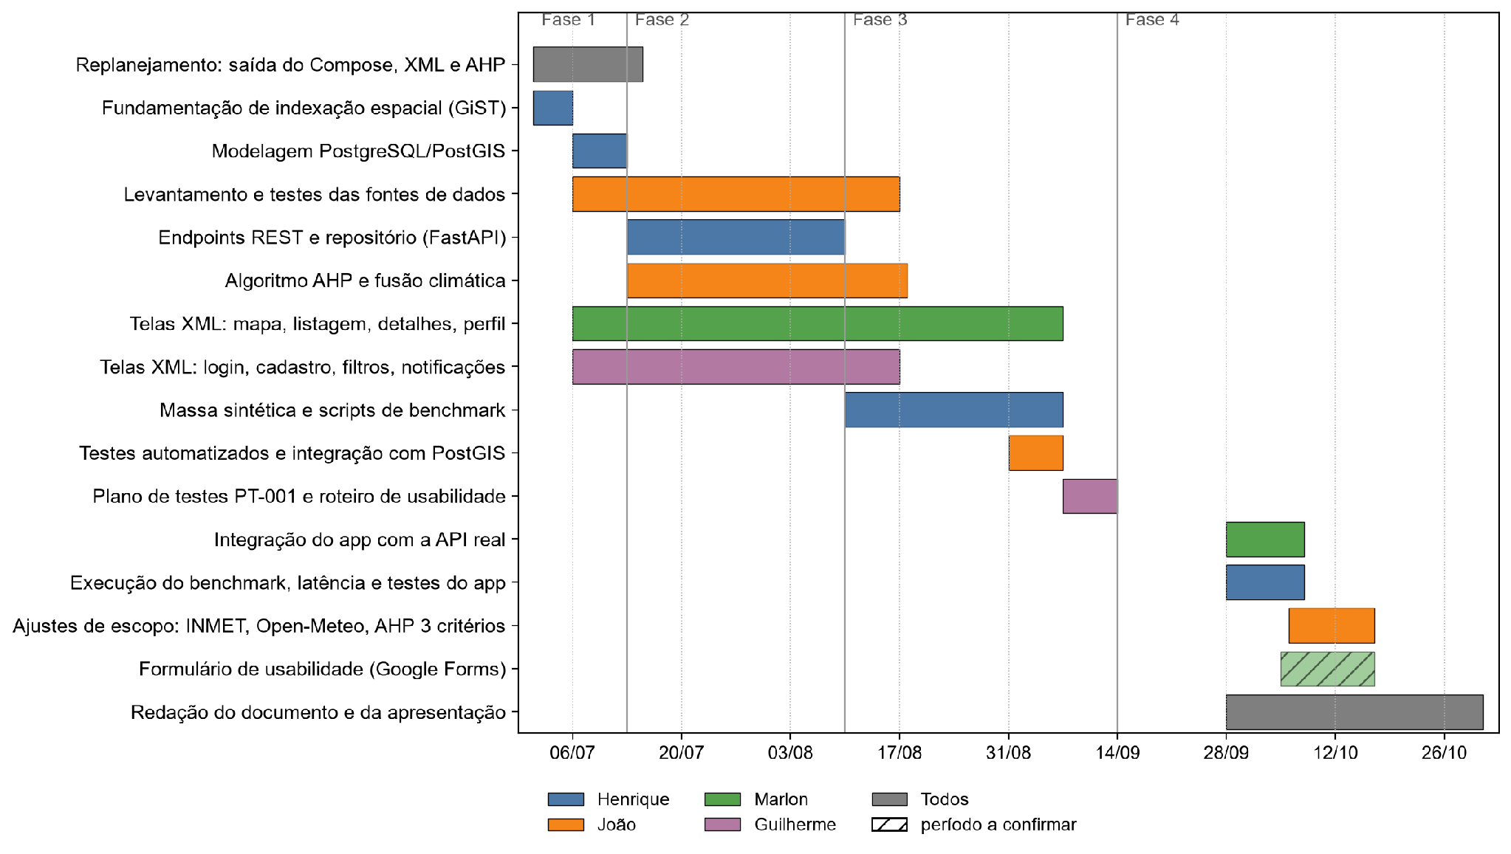
Fonte: elaborada pelos autores (2026).
Os papéis e as responsabilidades de cada integrante estão na Tabela 6.
Tabela 6 – Papéis e responsabilidades da equipe
Integrante | Papel | Principais responsabilidades
Henrique Martins da Luz | Backend e liderança técnica | Modelagem PostgreSQL/PostGIS, endpoints REST, repositório de dados, benchmark de indexação espacial e otimizações
João Pedro Loureiro Lourenço | Integração e full stack | Levantamento das fontes de dados, fusão climática, modelo AHP, testes automatizados, integração do aplicativo com a API, critérios de desempenho e plano de testes
Marlon Alves Ferreira | Android e documentação | Telas de mapa, listagem, detalhes, configurações e perfil; padronização visual; avaliação de usabilidade
Guilherme Ayres Camarini | Android | Telas de entrada, cadastro e filtros; notificações locais; casos de teste e organização das referências
Fonte: elaborada pelos autores (2026).

4.3 Desenho da Arquitetura do Software
O sistema segue uma arquitetura cliente-servidor em três camadas: um aplicativo Android (cliente), uma API REST (servidor de aplicação) e um banco de dados geoespacial. O servidor também consulta três serviços meteorológicos externos. A Figura 2 mostra os componentes e suas ligações.
Figura 2 – Arquitetura do sistema
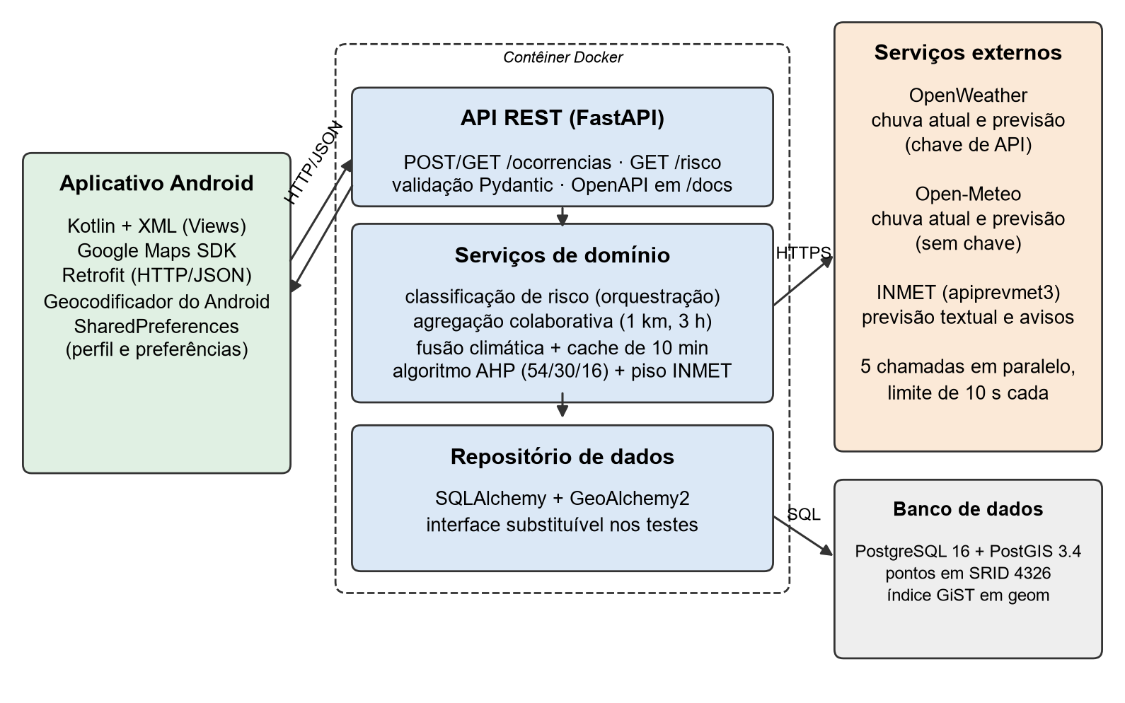
Fonte: elaborada pelos autores (2026).
Aplicativo Android. Desenvolvido em Kotlin com interfaces XML, usa o Google Maps SDK para o mapa, o Retrofit para consumir a API e o geocodificador do próprio Android para converter endereços em coordenadas (Seção 4.5.3).
API REST. Implementada com FastAPI, que gera a validação dos dados e a documentação interativa (OpenAPI, em /docs) a partir dos contratos declarados. As operações estão na Tabela 7.
Tabela 7 – Operações da API
Método e rota | Função
POST /ocorrencias | Registra uma ocorrência. Sem nível de risco, o risco é calculado automaticamente. Pontos fora de São Caetano do Sul são recusados (HTTP 422).
GET /ocorrencias | Lista ocorrências com filtros de fonte, nível, período e região (retângulo), paginação e ordenação da mais recente para a mais antiga.
GET /ocorrencias/{id} | Detalhes de uma ocorrência.
GET /risco | Risco de alagamento calculado agora para uma coordenada, com o valor de cada componente, a fusão das fontes e o aviso aplicado. Não grava nada.
Fonte: elaborada pelos autores (2026).
Camada de serviços. Separa as rotas da lógica de domínio. O serviço de classificação orquestra o cálculo automático; o serviço colaborativo agrega os relatos vizinhos; o módulo de fusão climática consulta as fontes em paralelo, funde as medidas e guarda o resultado em cache; e o módulo do algoritmo implementa o índice AHP.
Camada de dados. O acesso ao banco passa por um repositório com interface definida. As rotas não usam o SQLAlchemy diretamente, o que permite testá-las com uma implementação em memória. Os valores válidos de nível de risco e de fonte ficam em um único módulo, reutilizado pelo banco (restrições CHECK) e pela API (validação), evitando divergência entre as camadas.

4.3.1 Fluxo do cadastro com risco automático
- O usuário marca o local e envia o relato sem escolher o nível.
- O aplicativo faz POST /ocorrencias sem o campo de nível de risco.
- A API confere se o ponto está em São Caetano do Sul e pede a classificação à camada de serviços, que busca os dados climáticos da célula de cerca de 1 km (do cache, se consultados há menos de 10 minutos), calcula o componente colaborativo, aplica o índice AHP e, por fim, o piso dos avisos oficiais do INMET vigentes.
- A ocorrência é gravada com o nível calculado e a chuva usada, na mesma transação do registro do componente colaborativo.
- A API devolve a ocorrência criada, e o aplicativo abre os detalhes com o risco calculado.
A consulta GET /risco usa o mesmo caminho, sem gravar nada, e alimenta a aba Previsão do aplicativo. A Figura 3 detalha as etapas do cálculo e o que acontece quando cada fonte falha.
Figura 3 – Etapas do cálculo de risco e caminhos de falha
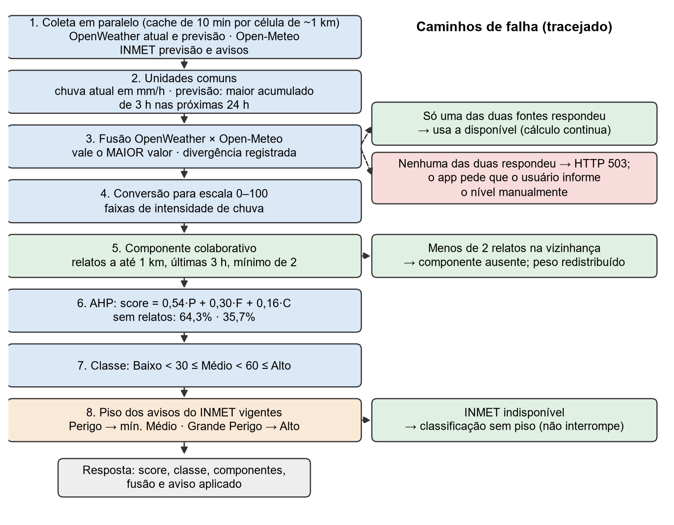
Fonte: elaborada pelos autores (2026).

4.3.2 Implantação
O banco e a API são empacotados como contêineres Docker (serviços db e api). As credenciais — a senha do banco e a chave do OpenWeather — vêm de variáveis de ambiente lidas de um arquivo fora do controle de versão. Durante o desenvolvimento, o ambiente rodou em um notebook da equipe, compartilhado com os demais integrantes por VPN privada (Tailscale), sem expor o banco na internet. A mesma imagem pode ser implantada em qualquer serviço de hospedagem de contêineres, mudando apenas as variáveis de ambiente; a hospedagem pública não foi feita (Seção 6.2). A Tabela 8 resume as decisões de arquitetura.
Tabela 8 – Decisões de arquitetura e justificativas
Decisão | Justificativa
PostgreSQL + PostGIS | Tipos e índices espaciais nativos (GiST), avaliados no benchmark
FastAPI | Validação e documentação OpenAPI geradas a partir dos tipos
Repositório com interface | Rotas testáveis sem banco; troca de implementação sem alterar as rotas
Consultas externas em paralelo + cache | O tempo do cadastro automático fica limitado à fonte mais lenta, e não à soma (RNF-03 e RNF-05)
Duas fontes numéricas com regra de fusão | Vale a maior medida (conservador), a divergência é registrada e a falha de uma fonte não interrompe o cálculo
Redistribuição do peso colaborativo | A falta de relatos não subestima o risco
Contêineres + variáveis de ambiente | Mesmo artefato em desenvolvimento e hospedagem, sem credenciais no repositório
Fonte: elaborada pelos autores (2026).

4.4 Desenho do Projeto de Banco de Dados
O modelo de dados tem três tabelas, mostradas na Figura 4. A tabela ocorrencias guarda tanto os relatos dos usuários quanto, por projeto, leituras de fontes automáticas (identificadas pela coluna fonte). A tabela reportes_colaborativos_agregado registra cada valor do componente colaborativo usado em uma classificação, com a área, a janela de tempo e a quantidade de relatos, o que torna esse componente rastreável. A tabela estacoes_referencia foi criada para as estações da ANA e ficou sem uso depois da retirada da fonte.
Figura 4 – Diagrama entidade-relacionamento do banco de dados
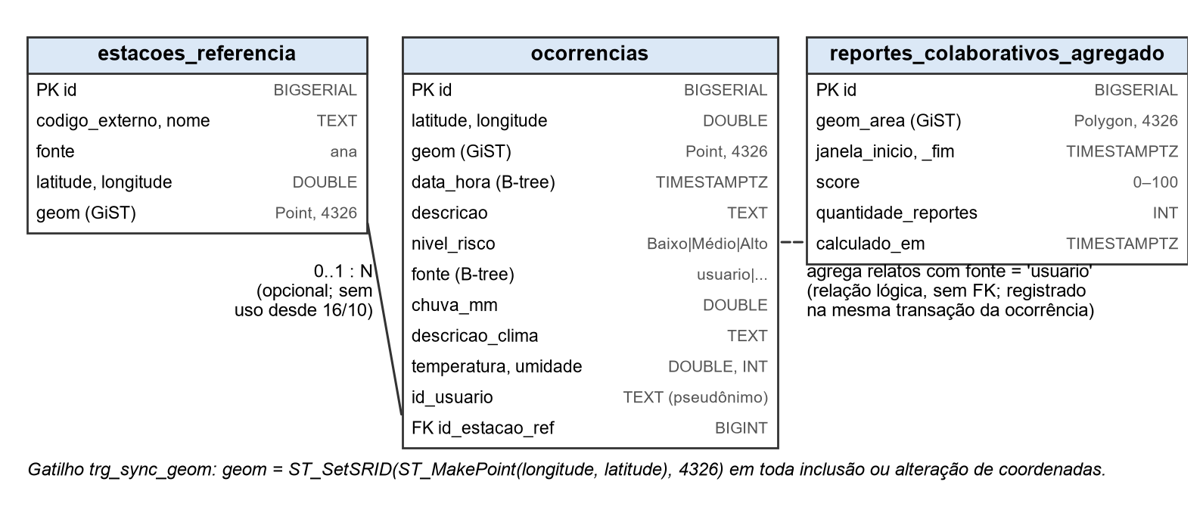
Fonte: elaborada pelos autores (2026).
Sistema de referência e tipos. As coordenadas são armazenadas em SRID 4326 (WGS 84, o mesmo do GPS e do Google Maps) com o tipo geometry, mais barato para filtros e indexação. Onde é preciso distância em metros — a vizinhança de 1 km do componente colaborativo —, a consulta converte para geography apenas na verificação final. A coluna geom é mantida por um gatilho a partir da latitude e da longitude, de modo que a aplicação nunca precisa montar a geometria.
Índices. A coluna geom tem índice GiST — objeto do benchmark da Seção 5.3.3 —, e data_hora e fonte têm índices B-tree para os filtros mais comuns.
Consultas espaciais. O filtro de região do mapa e da lista usa o operador && (sobreposição de caixas envolventes) contra um retângulo, resolvido diretamente pelo índice. Como a caixa envolvente de um ponto é o próprio ponto, o resultado já é exato:
SELECT * FROM ocorrencias
WHERE geom && ST_MakeEnvelope(:lon_min, :lat_min, :lon_max, :lat_max, 4326)
ORDER BY data_hora DESC LIMIT 100;
A busca dos relatos vizinhos usa o padrão de duas etapas do PostGIS: primeiro um filtro pelo índice contra um retângulo expandido em volta do ponto, depois a verificação exata do raio em metros com geography:
SELECT nivel_risco, data_hora,
ST_Distance(geom::geography, :ponto::geography) AS distancia_m
FROM ocorrencias
WHERE fonte = 'usuario'
AND data_hora BETWEEN :agora - interval '3 hours' AND :agora
AND geom && ST_Expand(:ponto, :margem_graus)
AND ST_DWithin(geom::geography, :ponto::geography, 1000);
A área registrada em reportes_colaborativos_agregado é um círculo de 1 km gerado com ST_Buffer sobre geography.
Política de histórico. Nenhuma ocorrência é apagada. O mapa mostra apenas as ocorrências ativas (últimas 24 horas, esmaecidas depois de 3 horas, quando deixam de contar no componente colaborativo), e o histórico completo continua disponível na aba Alertas.

4.5 Implementação

4.5.1 Integração das fontes e regra de fusão
O módulo de fusão climática faz cinco consultas externas em paralelo, cada uma com limite de 10 s: condição atual e previsão do OpenWeather, chuva atual e previsão horária da Open-Meteo (uma única chamada) e previsão e avisos do INMET. O resultado fica em cache por 10 minutos para cada célula de 0,01° (cerca de 1 km) e, no caso do INMET, por município — a resposta é a mesma para qualquer ponto da cidade e tem cerca de 700 KB. Antes da fusão, as medidas são levadas a unidades comuns:
- chuva atual: o OpenWeather informa o acumulado da última hora (mm/h); a Open-Meteo, o acumulado dos últimos 15 minutos, convertido para mm/h;
- previsão: nas duas fontes, o maior acumulado em um bloco de 3 horas dentro das 24 horas seguintes (no OpenWeather, os blocos de 3 h da própria API; na Open-Meteo, blocos de 3 h formados a partir dos valores horários, a partir da primeira hora futura).
Para cada variável, a regra de fusão é:
v = max(v_OpenWeather, v_Open-Meteo) (3)
O critério do maior valor é conservador, adequado a um sistema de alerta, em que subestimar o risco custa mais do que superestimá-lo. As fontes são consideradas divergentes quando suas leituras caem em faixas diferentes da escala de intensidade de chuva (Seção 2.7); a divergência não muda o valor usado, mas é devolvida pela API e mostrada no aplicativo. Com uma só fonte disponível, usa-se a disponível; sem nenhuma, o risco não é calculado e a API responde com HTTP 503, orientando o usuário a informar o nível manualmente. A indisponibilidade do INMET não interrompe o cálculo. A única credencial, a chave do OpenWeather, é lida de variável de ambiente; Open-Meteo e INMET não exigem chave.

4.5.2 Índice de Risco de Alagamento (modelo AHP)
O IRA combina três critérios: a precipitação atual (P, em mm/h, fundida), a previsão (F, o maior acumulado de 3 h nas próximas 24 h, em mm, fundida) e o componente colaborativo (C, de 0 a 100). Os pesos vêm da matriz de comparação pareada da Tabela 9, na escala de Saaty.
Tabela 9 – Matriz de comparação pareada dos critérios
 | Precipitação atual | Previsão | Colaborativo | Peso (autovetor)
Precipitação atual | 1 | 2 | 3 | 53,96%
Previsão | 1/2 | 1 | 2 | 29,70%
Colaborativo | 1/3 | 1/2 | 1 | 16,34%
Fonte: elaborada pelos autores (2026).
A precipitação atual foi julgada moderadamente mais importante que a previsão e entre moderada e fortemente mais importante que o componente colaborativo: a chuva medida é o indício mais direto de risco iminente, enquanto um relato isolado tem menor confiabilidade individual. Para essa matriz, λmax = 3,0092, CI = 0,0046 e, com RI = 0,58, CR = 0,0079, bem abaixo do limite de 0,10: os julgamentos são consistentes. Os pesos usados no sistema são o autovetor arredondado — 54%, 30% e 16% —, sem ajuste manual.
Na versão anterior, com o pluviômetro da ANA como quarto critério, os pesos implementados (35/25/25/15) eram um ajuste da equipe sobre o autovetor da matriz (42/23/23/12). Com a retirada da ANA, a matriz foi reduzida mantendo os mesmos julgamentos, e o ajuste manual foi eliminado.
Conversão para a escala comum. Cada medida de chuva é convertida em uma pontuação de 0 a 100 por interpolação linear dentro das faixas de intensidade (Tabela 10). A previsão é convertida em taxa equivalente (F/3 mm/h) antes de passar pela mesma função.
Tabela 10 – Conversão da intensidade de chuva em pontuação
Faixa | Intensidade (mm/h) | Pontuação
Leve | 0 a 2,5 | 0 a 25
Moderada | 2,5 a 7,6 | 25 a 50
Forte | 7,6 a 50 | 50 a 80
Violenta | 50 ou mais | 100
Fonte: elaborada pelos autores (2026).
Índice e classe. O índice é a soma ponderada:
IRA = 0,54 · s(P) + 0,30 · s(F/3) + 0,16 · C (4)
e a classe é Baixo para IRA < 30, Médio para 30 ≤ IRA < 60 e Alto para IRA ≥ 60. As três classes são rótulos operacionais do protótipo, não níveis oficiais da Defesa Civil.
Ausência de relatos. Sem relatos suficientes na vizinhança — o caso esperado em um piloto com poucos usuários —, o peso do componente colaborativo é redistribuído proporcionalmente entre os outros dois, em vez de ser tratado como risco zero, o que subestimaria o índice:
IRA = [0,54 · s(P) + 0,30 · s(F/3)] / 0,84 (5)
o que equivale aos pesos 64,3% e 35,7%.
Componente colaborativo. Entram os relatos de usuários a até 1 km do ponto, feitos nas últimas 3 horas. O nível de cada relato é convertido no ponto médio da faixa correspondente (Baixo → 15, Médio → 45, Alto → 80) e ponderado pela proximidade no tempo e no espaço, com decaimentos lineares — peso 1 no instante e no local do relato, 0 após 3 h ou a 1 km:
C = Σ vₖ·wₖ / Σ wₖ, wₖ = (1 − tₖ / 3 h) · (1 − dₖ / 1 km) (6)
Com menos de dois relatos, o componente é considerado ausente, para que um relato isolado não altere a classificação. Por exemplo, um relato Alto feito agora (peso 1) e um Baixo feito há 90 minutos (peso 0,5), ambos no ponto avaliado, resultam em C = (80 × 1 + 15 × 0,5) / 1,5 = 58,3. Os parâmetros (1 km, 3 h, mínimo de dois relatos) são escolhas de projeto do protótipo, não calibradas com dados reais.
Piso dos avisos oficiais. Os avisos do INMET não entram no índice, mas elevam a classe final quando ela está abaixo do nível de risco de alagamento que o próprio INMET declara em cada nível de aviso de chuva (Tabela 11). Só contam avisos de chuva vigentes no momento do cálculo; o piso nunca reduz a classe. A regra evita que o aplicativo mostre risco baixo ao lado de um alerta oficial de alagamento, usando o julgamento do órgão oficial em vez de um critério novo da equipe.
Tabela 11 – Piso da classificação pelos avisos do INMET
Nível do aviso | Risco de alagamento declarado pelo INMET | Classe mínima
Perigo Potencial | "Baixo risco de alagamentos" | sem piso
Perigo | "Risco de alagamentos" | Médio
Grande Perigo | "Grande risco de grandes alagamentos" | Alto
Fonte: elaborada pelos autores (2026).
Exemplo com dados reais. Em 16/10/2026, durante chuva fraca no centro de São Caetano do Sul, o OpenWeather media 1,02 mm/h e a Open-Meteo 2,0 mm/h; a fusão usou 2,0 mm/h, sem divergência (as duas na faixa leve). Na previsão, o maior acumulado de 3 h era de 4,07 mm pelo OpenWeather e 5,1 mm pela Open-Meteo; valeu 5,1 mm (1,7 mm/h). As pontuações foram s(P) = 20,0 e s(F/3) = 17,0. Sem relatos suficientes, IRA = 20,0 × 0,643 + 17,0 × 0,357 = 18,9 (Baixo). Havia um aviso de Tempestade com nível Perigo Potencial vigente, que, pela regra, não elevou a classe.

4.5.3 Aplicativo Android
As tecnologias do aplicativo estão na Tabela 12.
Tabela 12 – Tecnologias do aplicativo Android
Item | Escolha | Motivo
Linguagem | Kotlin | Linguagem recomendada para Android; corrotinas para chamadas de rede
Interface | XML + Android Views (Material Components) | Decisão de replanejamento; componentes maduros e menor curva de aprendizado
Mapa | Google Maps SDK for Android | Documentação extensa e suporte nativo a Views; plano gratuito suficiente
Endereços | Geocodificador do Android | Sem chave nem custo; informa a cidade do endereço
Comunicação | Retrofit + Gson | Cada operação da API é um método de interface
Armazenamento local | SharedPreferences | Perfil e preferências ficam no aparelho
Compatibilidade | Android 7.0 (API 24) ou superior | Cobre a grande maioria dos aparelhos em uso
Fonte: elaborada pelos autores (2026).
O aplicativo tem uma tela de entrada e, depois dela, quatro abas — Mapa, Alertas, Previsão e Ajustes —, com as telas de detalhes, cadastro e perfil abertas por cima. As capturas das figuras a seguir foram feitas em emulador (Android 15, em português do Brasil e no fuso de São Paulo), com o aplicativo ligado à API e ao banco reais, dados climáticos reais e ocorrências de demonstração.
A aba Mapa (Figura 5) mostra apenas as ocorrências ativas — as das últimas 24 horas — como marcadores coloridos por nível de risco, com as de mais de 3 horas esmaecidas, um resumo da situação atual e um alerta quando há ocorrências de risco alto. O toque em um marcador abre um painel com o nível, a fonte e a data, e daí os detalhes.
Figura 5 – Entrada (a), aba Mapa (b) e ocorrência selecionada no mapa (c)
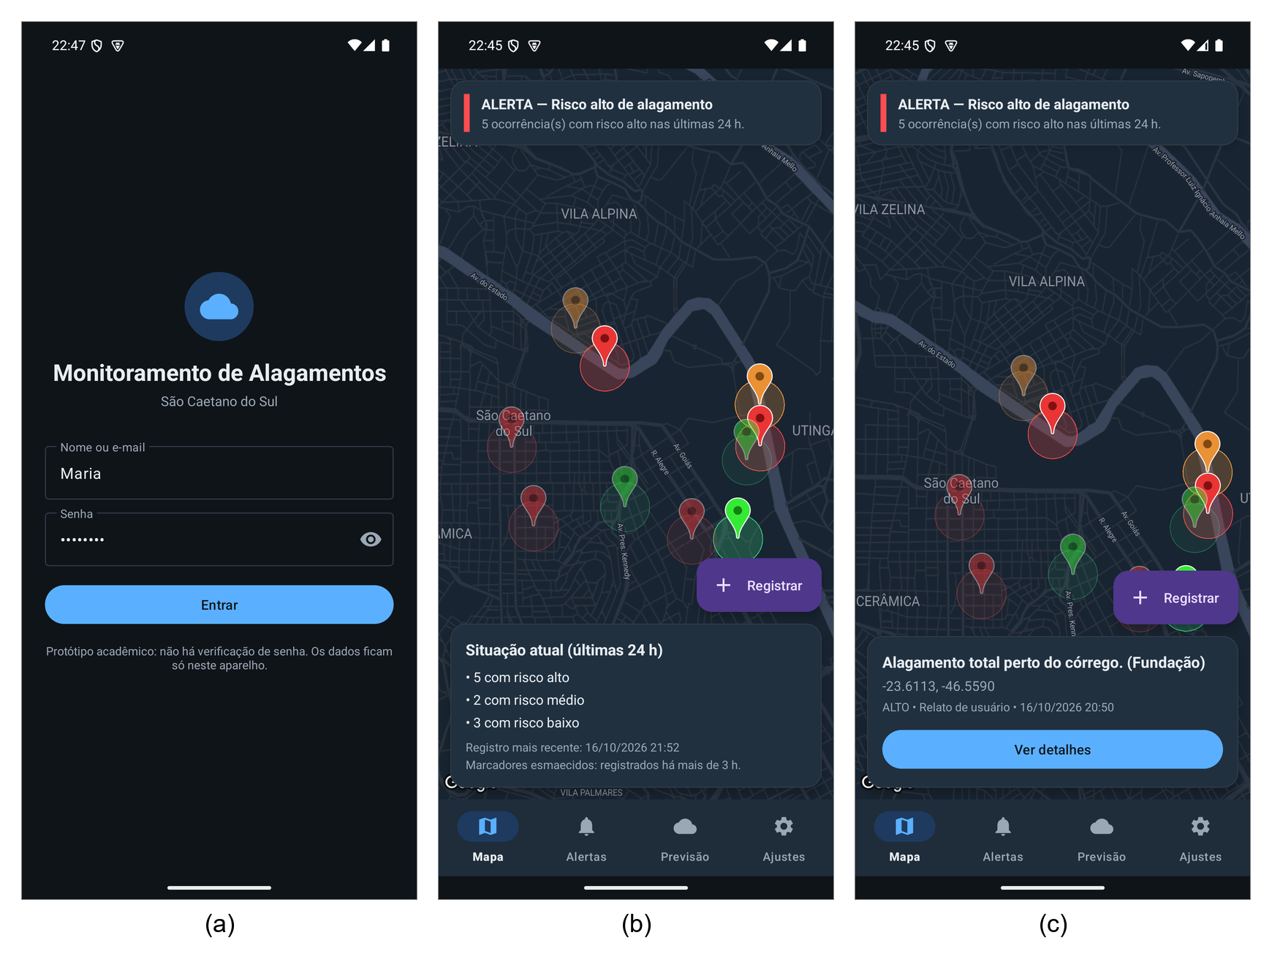
Fonte: elaborada pelos autores (2026), com ocorrências de demonstração — não são alagamentos reais.
A aba Alertas (Figura 6) lista as ocorrências da mais recente para a mais antiga, com filtros de região (todas, São Caetano do Sul ou perto do usuário), período (24 horas, 7 dias, 30 dias ou todo o histórico) e nível de risco, aplicados pelo servidor. O filtro "perto de mim" envia ao servidor o quadrado que contém o círculo do raio configurado, e o aplicativo recorta o círculo exato pela fórmula de haversine.
Figura 6 – Aba Alertas (a), lista filtrada (b) e detalhes de uma ocorrência (c)
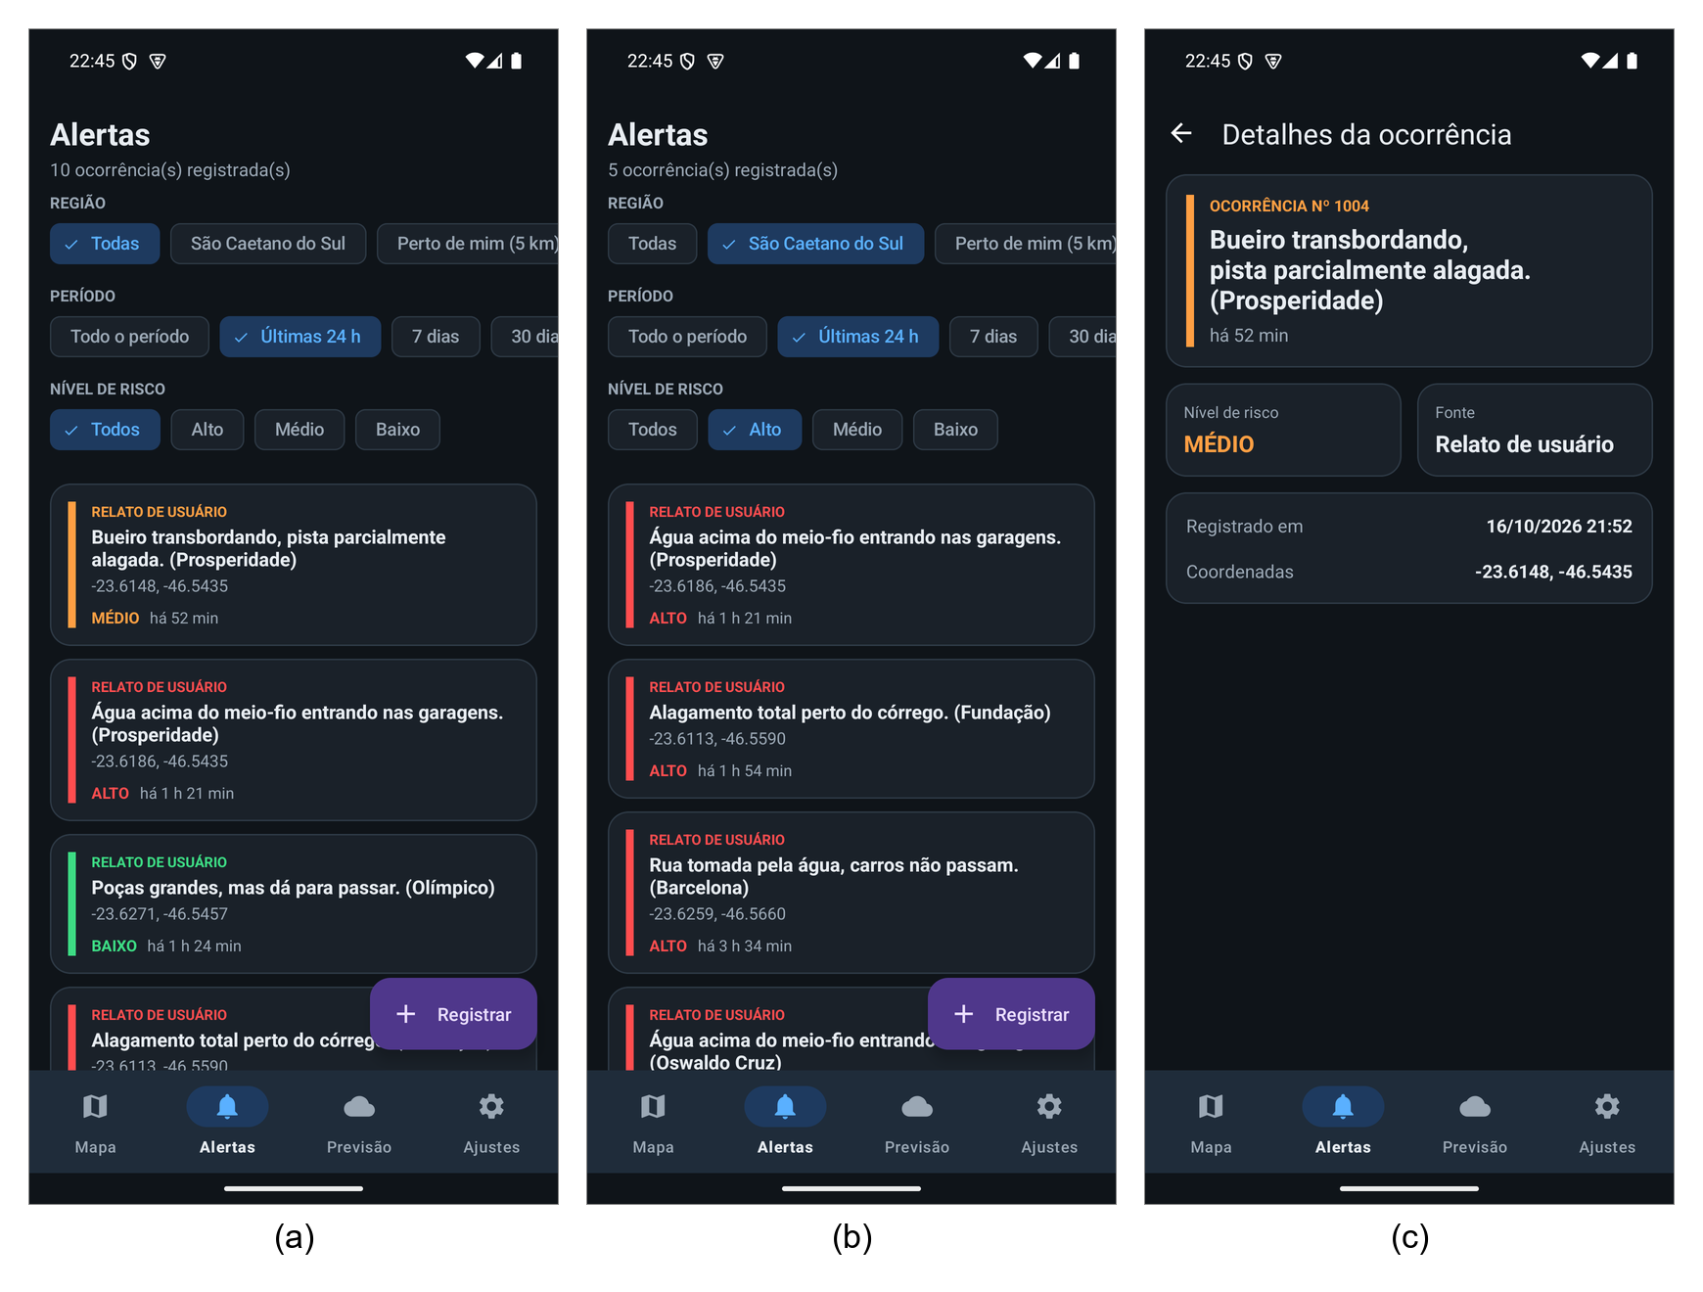
Fonte: elaborada pelos autores (2026), com ocorrências de demonstração — não são alagamentos reais.
O cadastro (Figura 7, a) é o que torna o sistema colaborativo. O usuário marca o local digitando o endereço, tocando no mapa — que pode ser arrastado e ampliado — ou usando a localização do aparelho; escolhe o nível (Automático, Baixo, Médio ou Alto); e, opcionalmente, descreve a situação. O local precisa estar em São Caetano do Sul: a cidade é conferida pelo geocodificador, e um ponto de outra cidade é recusado com o aviso "Localização informada não pertence a São Caetano do Sul". A aba Previsão (b) mostra o risco calculado agora para a posição do usuário, os avisos oficiais do INMET e cada dado que entrou no cálculo; quando um aviso eleva a classe, a tela informa, por exemplo, "Elevado de BAIXO para MÉDIO pelo aviso do INMET". A origem de cada dado fica em cartões abertos por ícones de informação (c), que mostram o valor de cada fonte da fusão e avisam quando elas divergem.
Figura 7 – Cadastro de ocorrência (a), aba Previsão (b) e origem da chuva atual (c)
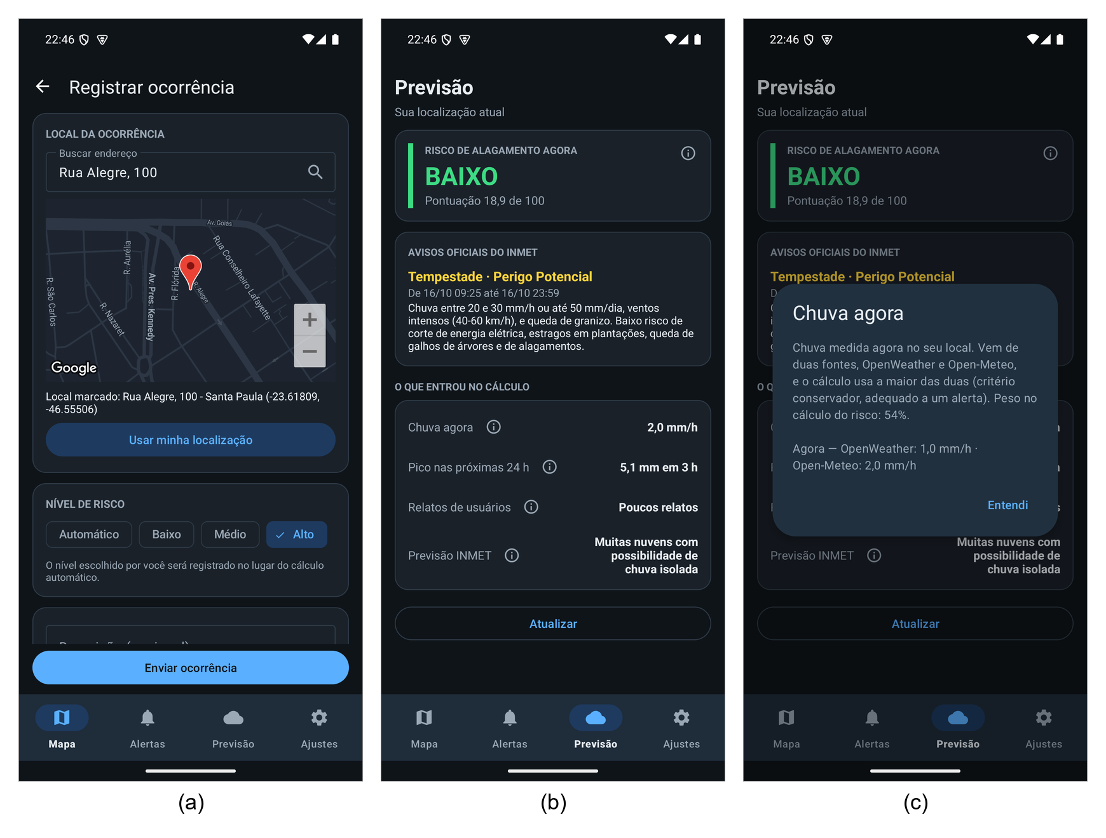
Fonte: elaborada pelos autores (2026), com ocorrências de demonstração — não são alagamentos reais.
Os Ajustes (Figura 8) reúnem as preferências de alerta — ligar ou desligar, nível mínimo e raio de 1 a 20 km — e o perfil, que fica só no aparelho. Ao receber ocorrências, o aplicativo mostra uma notificação agrupada das que atendem às preferências, uma única vez por ocorrência; a verificação acontece com o aplicativo aberto.
Figura 8 – Aba Ajustes (a) e perfil do usuário (b)
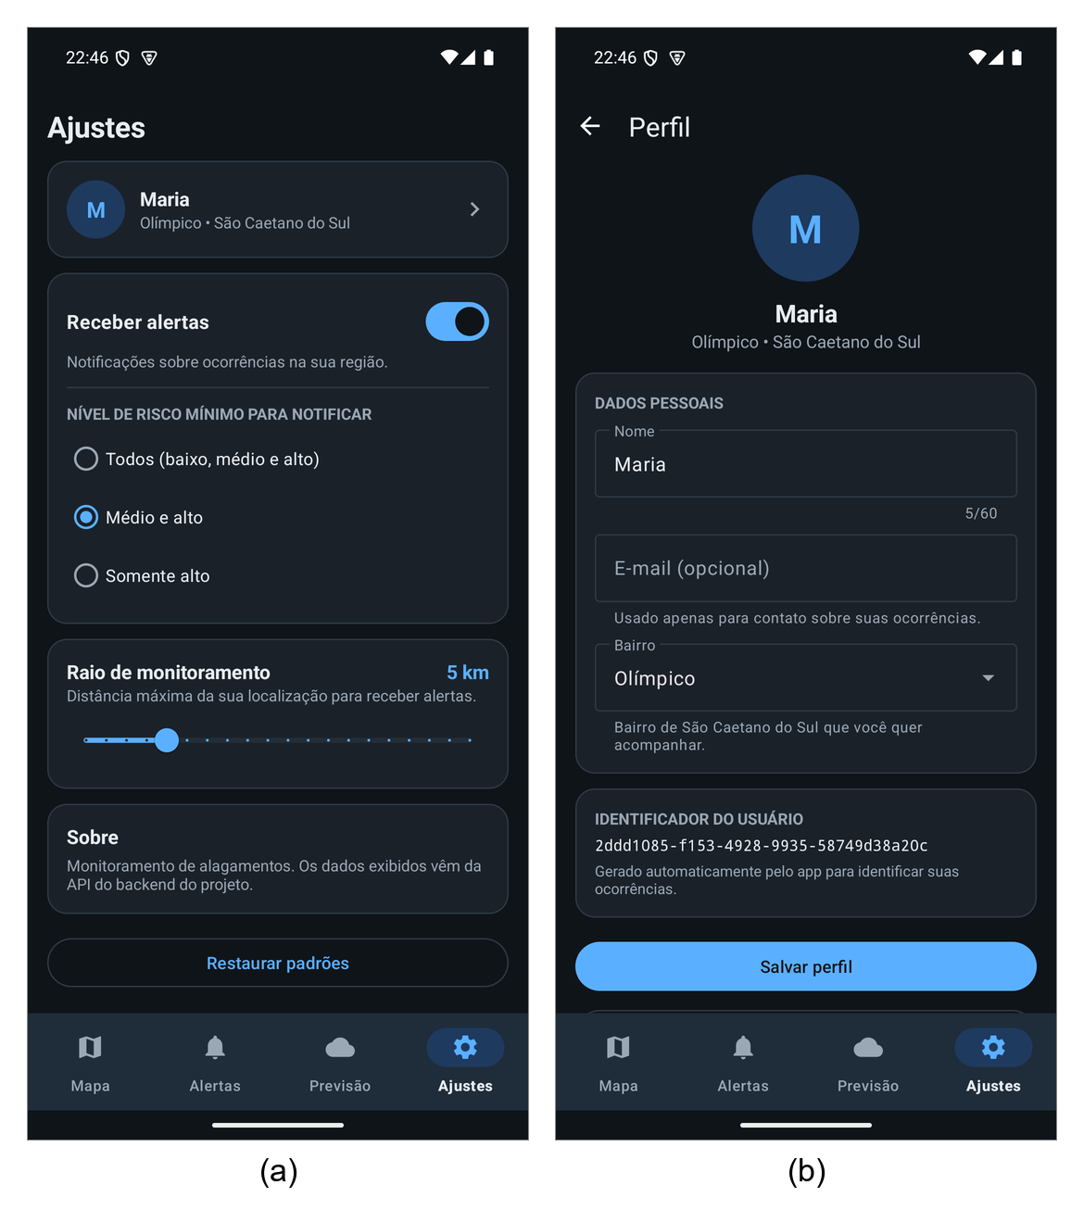
Fonte: elaborada pelos autores (2026). O nome exibido no perfil é fictício.
Em todas as telas, o nível de risco aparece por extenso ("ALTO", "MÉDIO", "BAIXO") além da cor, para não depender só da percepção de cores. As falhas de rede e as respostas de erro têm mensagens específicas: sem conexão (o formulário fica preenchido para reenviar), dados recusados (422) e risco automático indisponível (503). As coordenadas são sempre exibidas com ponto decimal, porque, em português, a vírgula decimal se confundia com a separação entre latitude e longitude.

4.5.4 Repositório e qualidade do código
O código está no repositório público https://github.com/JpllourencoUSCS/tcc_alagamentos, organizado em backend/ (API, serviços, algoritmo, banco, benchmark e testes), android/ (aplicativo) e docs/ (documentação técnica, plano de testes, evidências e capturas). A cada envio ao repositório, um fluxo de integração contínua (GitHub Actions) executa a suíte do backend contra um PostgreSQL/PostGIS real e compila e testa o aplicativo; as chaves e senhas ficam fora do repositório.

5 Testes
Este capítulo descreve o plano e os cenários de testes e apresenta os resultados obtidos, discutidos à luz do referencial teórico e dos requisitos da Seção 4.1.

5.1 Planos de Testes
Os testes seguiram o plano PT-001 (planilha docs/plano_e_fluxo_de_testes_TCC.xlsx, versão 1.4, de 16/10/2026), que registra identificação, escopo, estratégia, ambiente, dados de teste, critérios de entrada e de saída, riscos e, para cada caso de teste, pré-condições, passos, resultado esperado, resultado obtido, status e evidência. A técnica predominante foi a de caixa-preta, com cenários positivos, negativos e de limite — coordenada fora do intervalo, filtro de região incompleto, valor fora do vocabulário, envio sem local, ponto fora do município e fonte externa indisponível. Cada caso tem prioridade (P1 a P3) e é rastreado até um requisito.
O critério de saída exigia todos os casos P1 executados e aprovados (ou bloqueados com justificativa) e nenhum defeito crítico aberto; o critério de aprovação da usabilidade, média igual ou superior a 4 nas perguntas em escala Likert. A avaliação combinou as cinco frentes da Tabela 13.
Tabela 13 – Frentes de avaliação
Frente | Pergunta | Instrumento
Testes automatizados do backend | As regras e a API fazem o que foi especificado? | Suíte pytest (contrato e integração)
Testes funcionais do aplicativo | O aplicativo integrado à API real funciona de ponta a ponta? | Casos do PT-001 executados em emulador
Análise de sensibilidade | A classificação depende demais dos pesos escolhidos? | Grade de 280 cenários com pesos variados
Benchmark e latência | O índice GiST reduz o custo das consultas? Os tempos atendem aos RNF? | Scripts de benchmark com EXPLAIN ANALYZE; medição HTTP com p50 e p95
Usabilidade | O público-alvo consegue usar o aplicativo com facilidade? | Tarefas guiadas e questionário (Google Forms)
Fonte: elaborada pelos autores (2026).
Ambiente. Notebook com AMD Ryzen 5 5600G e 16 GB de RAM, Windows 11; PostgreSQL 16 com PostGIS 3.4 e a API em contêineres Docker; aplicativo em emulador Android 15 (perfil Pixel 6), em português do Brasil e no fuso de São Paulo, apontado para a API e o banco reais, com as 30 ocorrências de demonstração carregadas.

5.2 Cenários de Testes
O PT-001 tem 29 casos de teste, resumidos por módulo na Tabela 14; a lista completa está no Apêndice A. Os casos do aplicativo foram executados com o auxílio de um script de automação por adb, que toca nos elementos da tela, digita, lê os textos exibidos e captura a tela como evidência. Sempre que possível, o resultado mostrado pelo aplicativo foi comparado com a resposta direta da API para os mesmos parâmetros — por exemplo, a quantidade de ocorrências exibida para cada combinação de filtros.
Tabela 14 – Casos de teste por módulo e situação em 16/10/2026
Módulo | Casos | Aprovados | Aguardando usabilidade
API de ocorrências (CT-API) | 6 | 6 | 0
Algoritmo de risco (CT-AHP) | 4 | 4 | 0
Cadastro (CT-CAD) | 7 | 6 | 1
Listagem (CT-LST) | 2 | 1 | 1
Mapa (CT-MAP) | 3 | 1 | 2
Detalhes (CT-DET) | 1 | 0 | 1
Notificações (CT-NOT) | 1 | 1 | 0
Configurações e perfil (CT-CFG) | 1 | 0 | 1
Entrada (CT-LOG) | 1 | 0 | 1
Previsão (CT-PRV) | 3 | 2 | 1
Total | 29 | 21 | 8
Fonte: elaborada pelos autores (2026), a partir do plano PT-001, versão 1.4.
Os oito casos "aguardando usabilidade" tiveram a parte funcional aprovada; falta apenas a avaliação com participantes, que é o objetivo desses casos. O caso CT-AHP-002, que verificava o tratamento da indisponibilidade da ANA, ficou obsoleto com a retirada da fonte e foi substituído pelo CT-AHP-004 (fusão das duas fontes e pesos de três critérios).
Os defeitos encontrados durante os testes de 03/10/2026, todos corrigidos no mesmo dia, estão na Tabela 15.
Tabela 15 – Defeitos encontrados nos testes
Defeito | Onde | Como foi encontrado
Chave do OpenWeather fixa como texto de exemplo; o cálculo automático falharia contra a API real | Backend | Revisão de código antes do teste integrado
Script de benchmark mascarava a senha ao montar a conexão e nunca conectava | Benchmark | Primeira execução real
Aplicação do schema falhava por um "%" em um comentário do SQL | Benchmark | Primeira execução real
Testes de integração dependiam de o banco estar vazio | Testes | Suíte executada com os dados de demonstração carregados
Contador da lista ignorava o filtro de nível de risco | Aplicativo | Comparação aplicativo × API (CT-LST-002)
Mensagem de erro do cadastro cortada pelo limite de duas linhas | Aplicativo | Captura de tela (CT-CAD-003)
Em português, coordenadas exibidas com vírgula decimal, ambíguas | Aplicativo | Repetição dos testes com o aparelho em pt-BR
Fonte: elaborada pelos autores (2026).
O fato de quatro desses defeitos só aparecerem na primeira execução contra o banco e a API reais — e de um quinto só aparecer com o aparelho no idioma do público-alvo — mostra a importância de testar no ambiente mais próximo do real: os testes com implementações em memória, sozinhos, não os revelariam.

5.3 Resultados

5.3.1 Testes automatizados e funcionais
A suíte do backend tem 114 testes: 106 de contrato, que substituem o banco e as fontes por implementações em memória e verificam rotas, validação, códigos de status, regras do algoritmo, fusão, agregação colaborativa, cache e paralelismo; e 8 de integração, que rodam contra um PostgreSQL/PostGIS real dentro de uma transação desfeita ao final, de modo que nenhum dado de teste permanece no banco. Os 114 passaram com o banco disponível; sem ele, os 106 de contrato passam e os 8 de integração são pulados por desenho. O aplicativo tem 10 testes de unidade e a análise estática (lint) sem erros. A integração contínua executou com sucesso os dois fluxos (backend e aplicativo) no repositório.
Nos testes funcionais, os filtros da lista foram conferidos contra a API em 8 combinações; os marcadores do mapa corresponderam às ocorrências devolvidas pela API, e o toque em um marcador levou aos detalhes da mesma ocorrência; o local marcado por toque no mapa do cadastro foi o mesmo gravado no banco; e o risco exibido na aba Previsão foi conferido com a resposta direta da API para o mesmo ponto. Os casos do mapa ficaram bloqueados de 03/10 a 07/10/2026, porque a chave do Google Maps só aceita certificados Android cadastrados e o aplicativo de teste era assinado com outro; depois do cadastro do certificado, foram executados e aprovados.

5.3.2 Análise de sensibilidade do índice
Para medir o quanto a classificação depende dos pesos, cada peso foi variado em ±10% e ±20%, com os demais reescalados para que a soma continuasse 1, sobre uma grade de 280 cenários de chuva atual, previsão e componente colaborativo, incluindo a ausência de relatos. Com variação de ±10% em um peso, a classe mudou em no máximo 7,1% dos cenários (ao reduzir o peso da precipitação atual), com diferença média de pontuação abaixo de 1,7 ponto; com ±20%, em no máximo 12,9%. As mudanças se concentraram em cenários próximos às fronteiras entre as classes (30 e 60 pontos). O modelo é, portanto, estável a pequenas variações nos julgamentos, e nenhum peso domina sozinho a classificação. Por construção — função de conversão não decrescente e pesos positivos —, o índice nunca diminui quando a chuva atual, a previsão ou o componente colaborativo aumentam.

5.3.3 Benchmark de indexação espacial
Foram medidas duas consultas, ambas com o retângulo de uma janela de mapa de cerca de 6,6 km × 6,6 km centrada em São Caetano do Sul, que contém aproximadamente 0,5% dos registros: a consulta espacial, que apenas conta as ocorrências no retângulo e isola o efeito do índice; e a consulta do endpoint, a mesma que a API executa para a lista (com ordenação por data e limite de 100). Cada consulta foi medida sem e com o índice GiST; o índice B-tree de data foi mantido nas duas condições. Os resultados estão na Tabela 16 e na Figura 9.
Tabela 16 – Consulta espacial: tempo de execução (mediana, ms)
Registros | Linhas no retângulo | Sem índice | Com GiST | Ganho
1.000 | 7 | 0,175 | 0,031 | 5,6×
10.000 | 48 | 1,84 | 0,048 | 38,8×
100.000 | 496 | 14,65 | 0,179 | 81,6×
1.000.000 | 5.194 | 71,73 | 4,83 | 14,8×
Fonte: elaborada pelos autores (2026), a partir de backend/benchmark/resultados/ (execução de 03/10/2026).
Figura 9 – Tempo da consulta espacial com e sem índice GiST
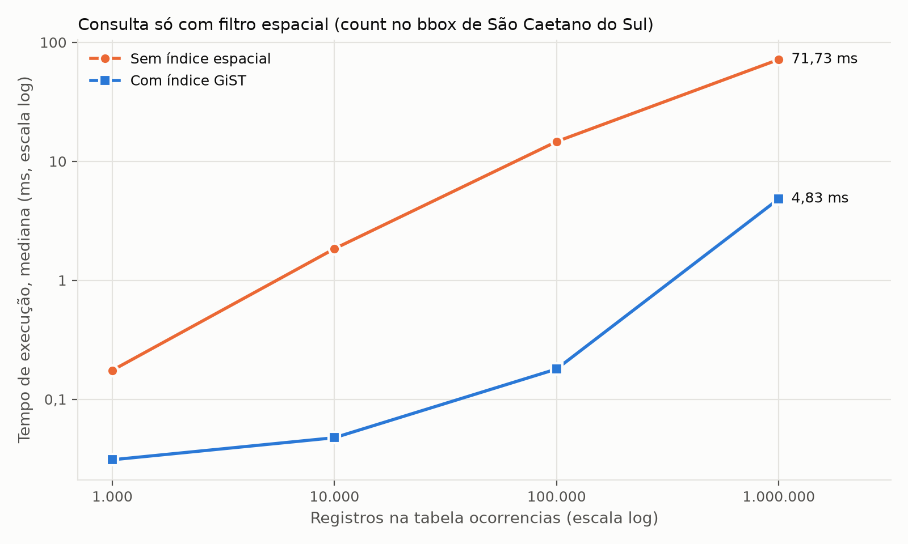
Fonte: elaborada pelos autores (2026), a partir de backend/benchmark/resultados/ (execução de 03/10/2026).
Sem índice, o plano foi uma varredura sequencial (paralela com 1 milhão de registros); com índice, um Bitmap Index Scan no GiST seguido de Bitmap Heap Scan, em todas as escalas. A hipótese teórica se confirmou até 100 mil registros: de 1 mil para 100 mil (100 vezes mais dados), o tempo sem índice cresceu 84 vezes — o comportamento O(n) da varredura —, enquanto com o índice cresceu 5,8 vezes. Com 100 mil registros, o índice tornou a consulta 81,6 vezes mais rápida, e o RNF-04 (≤ 10 ms) foi atendido com folga (0,18 ms).
Com 1 milhão, o ganho caiu para 14,8 vezes, por um efeito previsto pelo termo k de O(log n + k): como o retângulo sempre cobre cerca de 0,5% dos dados, a quantidade de linhas devolvidas cresce com o volume (7, 48, 496, 5.194). O índice localiza os pontos rapidamente, mas o banco ainda precisa ler as páginas onde estão as 5.194 linhas, espalhadas pela tabela porque os dados sintéticos foram inseridos em ordem aleatória no espaço; além disso, nessa escala o PostgreSQL passa a paralelizar a varredura sequencial.
Na consulta do endpoint (Tabela 17 e Figura 10), a ordenação por data muda a escolha do otimizador. Com 1 milhão de registros, mesmo com o GiST disponível, o PostgreSQL preferiu percorrer o índice de data do mais recente para o mais antigo até achar as 100 primeiras ocorrências no retângulo (cerca de 11 ms); forçar o uso do GiST reduziu a mesma consulta para cerca de 5 ms. Como os dois tempos ficam muito abaixo do limite de 200 ms do RNF-01, o comportamento foi documentado e mantido, sem forçar planos na aplicação.
Tabela 17 – Consulta do endpoint: tempo de execução (mediana, ms)
Registros | Sem índice | Com GiST | Ganho | Plano com GiST disponível
1.000 | 0,159 | 0,032 | 5,0× | GiST + ordenação
10.000 | 1,49 | 0,067 | 22,3× | GiST + ordenação
100.000 | 8,06 | 0,328 | 24,6× | GiST + ordenação
1.000.000 | 10,71 | 11,04 | 1,0× | índice de data (GiST não usado)
Fonte: elaborada pelos autores (2026), a partir de backend/benchmark/resultados/ (execução de 03/10/2026).
Figura 10 – Tempo da consulta do endpoint com e sem índice GiST
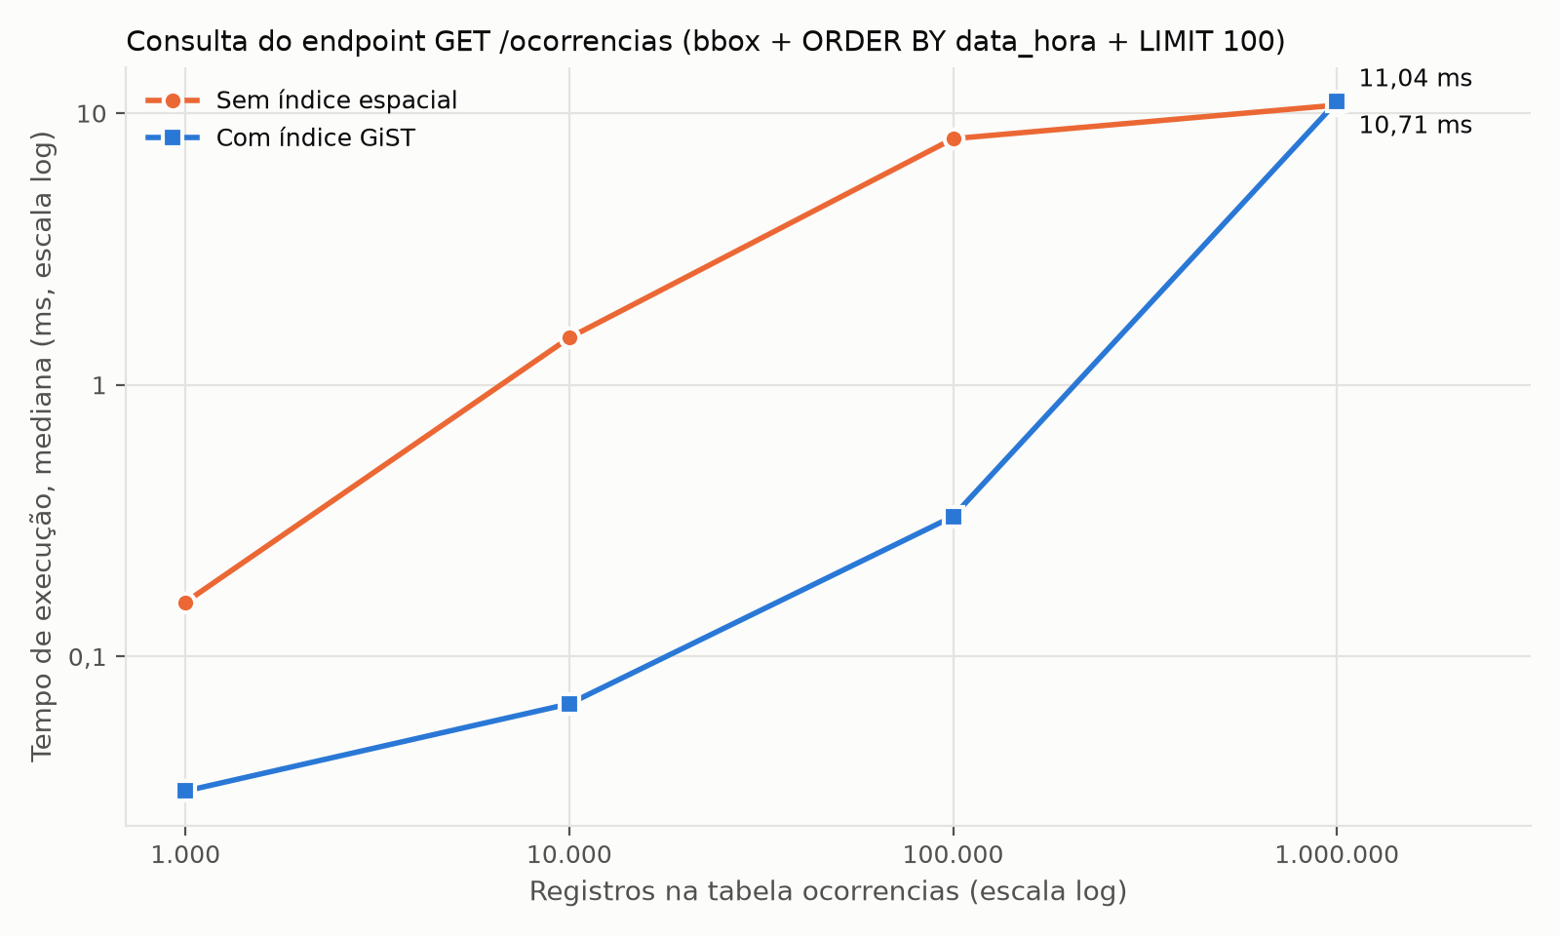
Fonte: elaborada pelos autores (2026), a partir de backend/benchmark/resultados/ (execução de 03/10/2026).
Como otimização, avaliou-se reordenar fisicamente a tabela segundo o índice espacial (CLUSTER), para que pontos próximos no mapa fiquem nas mesmas páginas do disco. No banco de 1 milhão, a consulta espacial caiu de 2,04 para 0,89 ms e a do endpoint, forçando o GiST, de 5,00 para 1,04 ms. Como o CLUSTER não é mantido automaticamente e bloqueia a tabela enquanto roda, ele foi indicado como manutenção periódica para bases grandes, e não aplicado ao fluxo da aplicação.
Ameaças à validade. Os dados sintéticos são uniformes, enquanto ocorrências reais se concentram em pontos recorrentes de alagamento — o que tende a favorecer ainda mais o índice. As medições foram feitas em uma única máquina, com a configuração padrão do PostgreSQL; por isso, as conclusões se apoiam nas tendências entre escalas, não nos valores absolutos. O aquecimento elimina o efeito de cache frio dentro de uma sessão, mas não entre sessões. E o EXPLAIN ANALYZE mede só o tempo de execução no banco, sem rede nem aplicação — o tempo de ponta a ponta está na seção seguinte.

5.3.4 Latência da API
A latência foi medida com cliente e servidor na mesma máquina, com 5 requisições de aquecimento e 50 medidas por cenário. A Tabela 18 mostra as leituras e o cadastro com nível informado, no banco de demonstração e no banco de 1 milhão de ocorrências.
Tabela 18 – Latência das leituras e do cadastro com nível informado, no banco de demonstração (demo) e no de 1 milhão de registros (ms)
Cenário | Demo p50 | Demo p95 | 1 mi p50 | 1 mi p95 | Critério p95
Listar sem filtro | 4,3 | 4,8 | 5,2 | 7,1 | ≤ 200
Listar por região | 4,2 | 5,2 | 15,4 | 16,5 | ≤ 200
Listar por região e últimas 24 h | 4,6 | 5,6 | 4,7 | 5,2 | ≤ 200
Obter por identificador | 3,2 | 3,8 | 3,7 | 4,4 | ≤ 200
Cadastrar com nível informado | 67,3 | 259,1 | 7,3 | 9,1 | ≤ 500
Fonte: elaborada pelos autores (2026), medições de 03/10/2026 (T19).
Todas as leituras ficaram abaixo de 17 ms, mesmo com 1 milhão de registros. O cadastro no banco de demonstração foi mais lento porque essa medição passou pela porta publicada do Docker Desktop no Windows: medido de dentro do contêiner, o mesmo cadastro levou 4,6 ms (p50) e 5,5 ms (p95), de modo que o atraso vem do encaminhamento de porta, e não da aplicação; ainda assim, o RNF-02 foi atendido.
O cadastro com risco automático depende das fontes externas. A Tabela 19 mostra as três medições feitas conforme as fontes mudaram; a última, de 16/10/2026, corresponde à arquitetura final.
Tabela 19 – Latência do cadastro com risco automático (ms)
Medição | Fontes consultadas | Sem cache p50 | Sem cache p95 | Com cache p95
03/10/2026 | OpenWeather (CPTEC respondia 403) | 505,5 | 560,1 | 56,5
06/10/2026 | OpenWeather e INMET | 602 | 1.628 | 162,4
16/10/2026 | OpenWeather, Open-Meteo e INMET | 695 | 809 | 53,6
Fonte: elaborada pelos autores (2026), a partir de T19.
O RNF-03 (p95 ≤ 10 s sem cache e ≤ 1 s com cache) foi atendido nas três medições. As consultas em paralelo fazem o tempo depender da fonte mais lenta, e não da soma das cinco; o cache reduz o tempo em cerca de 10 vezes. A consulta de risco da aba Previsão, com cache, teve p95 de 5,3 ms. A tolerância a falhas (RNF-05) foi verificada por testes automatizados: limite de tempo e paralelismo, falha de uma das fontes (o cálculo continua com a outra) e falha das duas (HTTP 503). A Tabela 20 resume o atendimento dos requisitos de desempenho.
Tabela 20 – Atendimento dos requisitos de desempenho
Requisito | Critério | Resultado | Atende?
RNF-01 | p95 ≤ 200 ms | p95 ≤ 16,5 ms (1 milhão de registros) | Sim
RNF-02 | p95 ≤ 500 ms | p95 de 259,1 ms (porta do Docker); 9,1 ms fora dela | Sim
RNF-03 | p95 ≤ 10 s; ≤ 1 s com cache | p95 de 809 ms sem cache; 53,6 ms com cache | Sim
RNF-04 | ≤ 10 ms com 100 mil; sublinear | 0,18 ms; crescimento de 5,8× para 100× mais dados | Sim
RNF-05 | Paralelo, 10 s por fonte, 503 claro | Verificado por testes automatizados | Sim
Fonte: elaborada pelos autores (2026).
Limitações da medição. Cliente e servidor estavam na mesma máquina: a latência de rede móvel real não foi medida e depende de onde a API for hospedada. A carga foi de um cliente por vez; testes com vários usuários simultâneos não fizeram parte do escopo.

5.3.5 Usabilidade
[PENDENTE — aguardando as respostas do formulário (Google Forms). Incluir: número de participantes e perfil (Seção 1 do questionário); se usaram o aplicativo e como (presencial, com observador, ou à distância); taxa de conclusão de cada tarefa; média de cada pergunta em escala Likert comparada ao critério de 4; respostas abertas mais frequentes; e correções feitas a partir delas. Se os respondentes não usaram o aplicativo, apresentar o formulário como pesquisa de opinião sobre o problema, e não como avaliação de usabilidade.]

6 Conclusão
Este trabalho partiu da questão de como desenvolver e avaliar um sistema computacional capaz de integrar múltiplas fontes meteorológicas e registros colaborativos georreferenciados, produzindo um indicador de risco de alagamento com desempenho adequado nas consultas espaciais de um aplicativo móvel. A resposta, construída e verificada ao longo do trabalho, é uma arquitetura em três camadas — aplicativo Android, API REST e banco PostGIS — cujo núcleo é uma camada própria de processamento: as fontes que medem a mesma variável são fundidas por uma regra explícita, os relatos dos usuários são agregados por proximidade no tempo e no espaço, e os três critérios são combinados por um índice com pesos obtidos pelo AHP e limitados pelos avisos oficiais.
A hipótese de trabalho foi confirmada nos aspectos que puderam ser medidos. A regra de fusão funcionou com dados reais e manteve o cálculo quando uma das fontes faltou; os pesos do índice são consistentes (CR = 0,0079) e a classificação mostrou-se estável a variações de 10% nos pesos; o índice GiST tornou a consulta por região até 81,6 vezes mais rápida, e todos os requisitos de desempenho foram atendidos com folga. O que não pôde ser verificado — a acurácia do índice diante de alagamentos reais — fica declarado como limitação.
O diferencial do trabalho está justamente nessa camada intermediária. O sistema não repassa ao usuário o que cada API devolve: ele resolve divergências entre fontes de forma reproduzível, trata a ausência de dados sem subestimar o risco, incorpora o relato do cidadão como critério com peso próprio — a única fonte que não depende de nenhum órgão externo — e explica ao usuário de onde vem cada dado do cálculo.

6.1 Objetivos atingidos
A Tabela 21 relaciona os objetivos específicos aos resultados.
Tabela 21 – Objetivos específicos e resultados
Objetivo específico | Resultado | Onde
Levantar e testar fontes de dados | Oito fontes avaliadas; três em uso, com o motivo de cada decisão registrado | 3.3
Definir a arquitetura em camadas | Aplicativo, API, serviços e banco, em contêineres | 4.3
Implementar o aplicativo Android | Kotlin e XML, integrado à API real, com mapa, alertas, previsão, cadastro e perfil | 4.5.3
Implementar a API REST | FastAPI com documentação OpenAPI | 4.3
Modelar os dados espaciais | PostGIS, SRID 4326, gatilho de sincronização e índice GiST | 4.4
Registro colaborativo | Cadastro com local, data e hora e origem, restrito ao município | 4.5.3
Regra de fusão | Maior valor, divergência registrada e tolerância a falhas | 4.5.1
IRA com AHP e sensibilidade | Pesos do autovetor (CR = 0,0079); estável em 280 cenários | 4.5.2 e 5.3.2
Benchmark com e sem GiST | 1 mil a 1 milhão de registros; ganho de até 81,6× | 5.3.3
Medir a latência | Todos os RNF de desempenho atendidos | 5.3.4
Testes funcionais, de integração e de usabilidade | 114 testes automatizados; 21 de 29 casos aprovados; [usabilidade pendente] | 5.3
Documentar limitações | Seção 6.2 | 6.2
Fonte: elaborada pelos autores (2026).

6.2 Limitações
- Sem pluviômetro físico. A ANA não aprovou o cadastro e a estação da USCS não teve resposta. As duas fontes numéricas são modelos meteorológicos, não medições de chuva em solo.
- Pesos e parâmetros não calibrados. Os julgamentos da matriz AHP foram feitos pela equipe, sem especialistas em hidrologia ou defesa civil, e os parâmetros da agregação colaborativa (1 km, 3 h, mínimo de dois relatos) são escolhas de projeto. A análise de sensibilidade mitiga, mas não substitui, essa calibração.
- Confiabilidade dos relatos. O mínimo de dois relatos conta relatos, não usuários distintos: um mesmo usuário pode enviar dois relatos. Mecanismos como reputação ou confirmação por outros usuários não foram implementados.
- Rastreabilidade parcial do cálculo. A ocorrência guarda o nível, a chuva usada e a origem, e o componente colaborativo é registrado; os demais componentes e a versão dos pesos de cada cálculo não são gravados.
- Fontes públicas instáveis. O CPTEC passou a negar acesso durante o projeto, e a API do INMET em uso não tem documentação oficial nem garantia de disponibilidade.
- Avisos amplos. Os avisos do INMET valem para áreas extensas e para o dia inteiro; o piso é uma regra conservadora, que pode elevar o risco de um ponto onde não chove.
- Sem eventos reais e sem hospedagem. Os testes usaram ocorrências de demonstração; o ambiente rodou em um notebook da equipe, e a implantação pública, embora preparada, não foi feita. As notificações só funcionam com o aplicativo aberto.

6.3 Trabalhos futuros
- integrar um pluviômetro físico — a ANA, se o acesso for liberado, ou a estação do campus — como critério adicional;
- recalibrar pesos e parâmetros com histórico real de ocorrências e com apoio de especialistas, como a Defesa Civil municipal;
- contar no máximo um relato por usuário e adotar mecanismos de confiabilidade dos relatos;
- registrar cada cálculo de risco com seus componentes, fontes e versão dos pesos;
- hospedar a API e o banco em nuvem, de preferência no Brasil (a API do INMET pode bloquear acessos do exterior), e medir a latência com rede móvel real e vários usuários simultâneos;
- enviar notificações pelo servidor (push), para alertar com o aplicativo fechado.

Referências
AMERICAN METEOROLOGICAL SOCIETY. Rain. In: Glossary of Meteorology. Boston: AMS, 2026. Disponível em: https://glossary.ametsoc.org/wiki/Rain. Acesso em: 16 out. 2026.
ANDROID DEVELOPERS. Layouts em visualizações. Mountain View: Google, 2026. Disponível em: https://developer.android.com/develop/ui/views/layout/declaring-layout?hl=pt-br. Acesso em: 1 out. 2026.
AUTORIDADE NACIONAL DE PROTEÇÃO DE DADOS (ANPD). Titular de dados: dado pessoal. Brasília, DF: ANPD, 2026. Disponível em: https://www.gov.br/anpd/pt-br/assuntos/titular-de-dados. Acesso em: 1 out. 2026.
AZIZI, Koorosh et al. Integrated community-based approaches to urban pluvial flooding research, trends and future directions: a review. Urban Climate, v. 44, art. 101237, 2022. DOI: 10.1016/j.uclim.2022.101237.
BRASIL. Lei nº 13.709, de 14 de agosto de 2018. Lei Geral de Proteção de Dados Pessoais (LGPD). Diário Oficial da União, Brasília, DF, 15 ago. 2018.
CARD, Stuart K.; ROBERTSON, George G.; MACKINLAY, Jock D. The information visualizer, an information workspace. In: CONFERENCE ON HUMAN FACTORS IN COMPUTING SYSTEMS, 1991, New Orleans. Proceedings [...]. New York: ACM, 1991. p. 181-188.
CENTRO NACIONAL DE MONITORAMENTO E ALERTAS DE DESASTRES NATURAIS (CEMADEN). Pluviômetros automáticos. São José dos Campos: CEMADEN, 2026. Disponível em: https://www2.cemaden.gov.br/pluviometros-automatico/. Acesso em: 1 out. 2026.
DEAN, Jeffrey; BARROSO, Luiz André. The tail at scale. Communications of the ACM, New York, v. 56, n. 2, p. 74-80, 2013.
DRESCH, Aline; LACERDA, Daniel Pacheco; ANTUNES JÚNIOR, José Antonio Valle. Design Science Research: método de pesquisa para avanço da ciência e tecnologia. Porto Alegre: Bookman, 2015.
FASTAPI. Features. 2026. Disponível em: https://fastapi.tiangolo.com/features/. Acesso em: 1 out. 2026.
GOOGLE. Maps SDK for Android. Mountain View: Google, 2026. Disponível em: https://developers.google.com/maps/documentation/android-sdk. Acesso em: 3 out. 2026.
GUTTMAN, Antonin. R-trees: a dynamic index structure for spatial searching. In: ACM SIGMOD INTERNATIONAL CONFERENCE ON MANAGEMENT OF DATA, 1984, Boston. Proceedings [...]. New York: ACM, 1984. p. 47-57.
HELLERSTEIN, Joseph M.; NAUGHTON, Jeffrey F.; PFEFFER, Avi. Generalized search trees for database systems. In: INTERNATIONAL CONFERENCE ON VERY LARGE DATA BASES, 21., 1995, Zurich. Proceedings [...]. San Francisco: Morgan Kaufmann, 1995. p. 562-573.
HELMRICH, Alysha M. et al. Opportunities for crowdsourcing in urban flood monitoring. Environmental Modelling & Software, v. 143, art. 105124, 2021. DOI: 10.1016/j.envsoft.2021.105124.
HEVNER, Alan R. et al. Design science in information systems research. MIS Quarterly, v. 28, n. 1, p. 75-105, 2004.
IBGE. Censo Demográfico 2022: população residente segundo a situação urbana ou rural dos domicílios. Rio de Janeiro: IBGE, 2024.
INSTITUTO NACIONAL DE METEOROLOGIA (INMET). Previsão do tempo e avisos meteorológicos. Brasília, DF: INMET, 2026. Disponível em: https://portal.inmet.gov.br. Acesso em: 16 out. 2026. [citar também os endereços da API apiprevmet3 e de avisos usados no sistema]
INTERNATIONAL ORGANIZATION FOR STANDARDIZATION. ISO/IEC 25010:2011: systems and software engineering — systems and software quality requirements and evaluation (SQuaRE) — system and software quality models. Geneva: ISO, 2011.
IPCC. Climate Change 2023: synthesis report. Geneva: Intergovernmental Panel on Climate Change, 2023.
MARCHEZINI, Victor et al. Flood risk governance in Brazil and the UK: facilitating knowledge exchange through research gaps and the potential of citizen-generated data. Disaster Prevention and Management, v. 31, n. 6, p. 30-44, 2022.
MILLER, Robert B. Response time in man-computer conversational transactions. In: AFIPS FALL JOINT COMPUTER CONFERENCE, 1968, San Francisco. Proceedings [...]. Washington: Thompson, 1968. v. 33, p. 267-277.
NIELSEN, Jakob. Usability engineering. San Francisco: Morgan Kaufmann, 1993.
OBE, Regina O.; HSU, Leo S. PostGIS in action. 3. ed. Shelter Island: Manning, 2021.
OPEN-METEO. Weather Forecast API: documentação. 2026. Disponível em: https://open-meteo.com/en/docs. Acesso em: 16 out. 2026.
OPENWEATHER. Current weather data e 5 day / 3 hour forecast: API documentation. 2026. Disponível em: https://openweathermap.org/api. Acesso em: 3 out. 2026.
PEFFERS, Ken et al. A design science research methodology for information systems research. Journal of Management Information Systems, v. 24, n. 3, p. 45-77, 2007.
POSTGIS PROJECT. PostGIS documentation: spatial indexes and spatial queries. 2026. Disponível em: https://postgis.net/docs/. Acesso em: 1 out. 2026.
POSTGRESQL GLOBAL DEVELOPMENT GROUP. PostgreSQL 16 documentation: indexes; using EXPLAIN; CLUSTER. 2026. Disponível em: https://www.postgresql.org/docs/16/. Acesso em: 3 out. 2026.
SAATY, Thomas L. The analytic hierarchy process: planning, priority setting, resource allocation. New York: McGraw-Hill, 1980.
SAATY, Thomas L. Decision making with the analytic hierarchy process. International Journal of Services Sciences, v. 1, n. 1, p. 83-98, 2008.
SONGCHON, Chanin; WRIGHT, Grant; BEEVERS, Lindsay. Quality assessment of crowdsourced social media data for urban flood management. Computers, Environment and Urban Systems, v. 90, art. 101690, 2021. DOI: 10.1016/j.compenvurbsys.2021.101690.
WORLD METEOROLOGICAL ORGANIZATION. Guide to instruments and methods of observation (WMO-No. 8). Geneva: WMO, 2018. [confirmar edição e capítulo da classificação de intensidade de chuva]

Apêndices
Apêndice A – Casos de teste do plano PT-001
Apêndice B – Roteiro e questionário da avaliação de usabilidade

APÊNDICE A – Casos de teste do plano PT-001
Tabela 22 – Casos de teste do plano PT-001 (versão 1.4)
Caso | Cenário | Situação
CT-API-001 | Criar ocorrência sem nível de risco (cálculo automático) | Aprovado
CT-API-002 | Listar com filtro de região incompleto (422) | Aprovado
CT-API-003 | Filtrar por fonte ou nível com valor inválido (422) | Aprovado
CT-API-004 | Criar sem nível com as fontes climáticas indisponíveis (503) | Aprovado
CT-API-005 | Latência das leituras e do cadastro (RNF-01 e RNF-02) | Aprovado
CT-API-006 | Recusar ocorrência fora de São Caetano do Sul (422) | Aprovado
CT-AHP-001 | Classificar o risco com as fontes disponíveis | Aprovado
CT-AHP-002 | Classificar com a ANA indisponível | Aprovado (obsoleto desde 16/10)
CT-AHP-003 | Componente colaborativo a partir de relatos vizinhos | Aprovado
CT-AHP-004 | Fundir OpenWeather e Open-Meteo e classificar com três critérios | Aprovado
CT-CAD-001 | Preencher e enviar o cadastro com dados válidos | Aguardando usabilidade
CT-CAD-002 | Enviar com campo obrigatório vazio (local) | Aprovado
CT-CAD-003 | Nível automático indisponível (mensagem orientando o usuário) | Aprovado
CT-CAD-004 | Nível automático com as fontes disponíveis | Aprovado
CT-CAD-005 | Marcar o local digitando o endereço | Aprovado
CT-CAD-006 | Impedir local fora de São Caetano do Sul | Aprovado
CT-CAD-007 | Arrastar o mapa do cadastro sem rolar a tela | Aprovado
CT-LST-001 | Visualizar a lista de ocorrências | Aguardando usabilidade
CT-LST-002 | Filtrar por região e período | Aprovado
CT-MAP-001 | Visualizar as ocorrências no mapa | Aguardando usabilidade
CT-MAP-002 | Ir do mapa para os detalhes de uma ocorrência | Aguardando usabilidade
CT-MAP-003 | Mostrar só as ocorrências ativas (24 h) e esmaecer as de mais de 3 h | Aprovado
CT-DET-001 | Visualizar os detalhes de uma ocorrência | Aguardando usabilidade
CT-NOT-001 | Notificação local de ocorrência de risco alto | Aprovado
CT-CFG-001 | Abrir configurações e perfil e editar um dado | Aguardando usabilidade
CT-LOG-001 | Acessar a entrada e avançar para a área principal | Aguardando usabilidade
CT-PRV-001 | Consultar o risco atual na aba Previsão | Aprovado
CT-PRV-002 | Exibir os avisos do INMET e aplicar o piso | Aprovado
CT-PRV-003 | Consultar a origem de cada dado pelos ícones de informação | Aguardando usabilidade
Fonte: elaborada pelos autores (2026). Passos, dados, resultados obtidos e evidências de cada caso estão na planilha do plano, no repositório.

APÊNDICE B – Roteiro e questionário da avaliação de usabilidade
O roteiro completo está em docs/questionario_teste_usabilidade.md, e o termo de consentimento, em docs/tcle_teste_usabilidade.md, no repositório. [Conferir se o formulário aplicado seguiu este roteiro; se mudou, transcrever aqui as perguntas efetivamente usadas.]
Perfil do participante: faixa etária; relação com São Caetano do Sul; experiência com alagamentos; familiaridade com aplicativos (escala de 1 a 5); uso anterior de aplicativos de alerta.
Tarefas guiadas:
- abrir o aplicativo e acessar a tela inicial;
- cadastrar uma nova ocorrência de alagamento (dados fictícios);
- acessar a lista de ocorrências e aplicar um filtro de região ou período;
- abrir o mapa e tocar em um dos marcadores;
- a partir do marcador, abrir os detalhes da ocorrência.
Para cada tarefa (escala de 1 a 5): consegui concluir sem ajuda; a tarefa foi fácil; as informações na tela eram claras; descrição opcional das dificuldades.
Avaliação geral: facilidade de uso; clareza do visual; confiança nas informações de risco (escala de 1 a 5); intenção de uso com dados reais; o que mais gostou; o que mudaria; erros ou travamentos observados; comentários adicionais.

